1.1 Комплект оценочных средств, используемых для проведения олимпиады профессионального мастерства по укрупненной группе специальностей СПО 08.00.00 Техника и технологии строительства

Утверждено
протоколом заседания
ФУМО по УГС 08.00.00 ТЕХНИКА И ТЕХНОЛОГИИ СТРОИТЕЛЬСТВА
от 15.02.2017 №17

Фонд оценочных средств
Всероссийской олимпиады профессионального мастерства
по укрупненной группе специальностей СПО
08.00.00 Техника и технологии строительства

г. Чебоксары 2017 г.
ФОС разработан
- Тюрина Марина Николаевна, заместитель директора по учебно-производственной работе Чебоксарского техникума строительства и городского хозяйства Минобразования Чувашии (ГАПОУ ЧР ЧТСГХ)
- Шарифзянова Ирина Ивановна, председатель ЦК по подготовке в конкурсах профессионального мастерства World Skills (по техническим дисциплинам) , преподаватель спецдисциплин Чебоксарского техникума строительства и городского хозяйства Минобразования Чувашии (ГАПОУ ЧР ЧТСГХ)
- Горбунова Галина Михайловна, преподаватель спецдисциплин Чебоксарского техникума строительства и городского хозяйства Минобразования Чувашии (ГАПОУ ЧР ЧТСГХ)
- Васильева Александра Владимировна, преподаватель спецдисциплин Чебоксарского техникума строительства и городского хозяйства Минобразования Чувашии (ГАПОУ ЧР ЧТСГХ)
- Бутакова Лариса Борисовна, преподаватель Чебоксарского техникума строительства и городского хозяйства Минобразования Чувашии (ГАПОУ ЧР ЧТСГХ)
- Васильева Вера Васильевна, преподаватель Чебоксарского техникума строительства и городского хозяйства Минобразования Чувашии (ГАПОУ ЧР ЧТСГХ)
- Рассмотрен на заседании методического совета Чебоксарского техникума строительства и городского хозяйства Минобразования Чувашии (ГАПОУ ЧР «ЧТСГХ»)
- Протокол № 3 от « 31 » января 2017 г.
Рецензенты
- Сакмарова Лариса Алексеевна, зав. каф. архитектуры и дизайна среды ФГБОУ ВО "Чувашский государственный университет имени И.Н. Ульянова", кандидат педагогических наук, доцент.
- Петрова Ирина Владимировна, Декан факультета строительных и транспортных технологий Чебоксарского института (ф) ФБГОУ ВО "Московский политехнический университет", к.п.н., доцент
- Капитонов Владислав Иванович, Заместитель директора по производству, ООО «Стройдизайн»
Содержание

- Спецификация Фонда оценочных средств
- Паспорт практического задания «Перевод профессионального текста
- Паспорт практического задания «Задание по организации работы коллектива»
- Паспорт практического задания инвариантной части практического задания 2 уровня
- Паспорт практического задания вариативной части практического задания 2 уровня
- Оценочные средства (демоверсии, включающие инструкции по выполнению)
- Индивидуальные ведомости оценок результатов выполнения участником практических заданий I уровня
- Индивидуальная сводная ведомость оценок результатов выполнения участником заданий II уровня
- Индивидуальные ведомости оценок результатов выполнения участником практических заданий II уровня
- Индивидуальная сводная ведомость оценок результатов выполнения участником заданий II уровня
- Сводная ведомость оценок результатов выполнения участниками заданий олимпиады
- Методические материалы

Спецификация Фонда оценочных средств
- Назначение Фонда оценочных средств
  - Фонд оценочных средств (далее – ФОС) - комплекс методических и оценочных средств, предназначенных для определения уровня сформированности компетенций участников Всероссийской олимпиады профессионального мастерства обучающихся по специальностям среднего профессионального образования (далее – Олимпиада).
ФОС является неотъемлемой частью методического обеспечения процедуры проведения Олимпиады, входит в состав комплекта документов организационно-методического обеспечения проведения Олимпиады.
Оценочные средства – это контрольные задания, а также описания форм и процедур, предназначенных для определения уровня сформированности компетенций участников олимпиады.
1.2. На основе результатов оценки конкурсных заданий проводятся следующие основные процедуры в рамках Всероссийской олимпиады профессионального мастерства:
процедура определения результатов участников, выявления победителя олимпиады (первое место) и призеров (второе и третье места);
процедура определения победителей в дополнительных номинациях.

2. Документы, определяющие содержание Фонда оценочных средств
2.1. Содержание Фонда оценочных средств определяется на основе и с учетом следующих документов:
Федерального закона от 29 декабря 2012 г. № 273-ФЗ «Об образовании в Российской Федерации»;
приказа Министерства образования и науки Российской Федерации от 14 июня 2013 г. № 464 «Об утверждении Порядка организации и осуществления образовательной деятельности по образовательным программам среднего профессионального образования»;
приказа Министерства образования и науки Российской Федерации от 29 октября 2013 г. № 1199 «Об утверждении перечня специальностей среднего профессионального образования»;
приказа Министерства образования и науки РФ от 18 ноября 2015 г. № 1350 «О внесении изменений в перечни профессий и специальностей среднего профессионального образования, утвержденные приказом Министерства образования и науки Российской Федерации от 29 октября 2013 г. № 1199»;
регламента организации и проведения Всероссийской олимпиады профессионального мастерства обучающихся по специальностям среднего профессионального образования, утвержденного директором федерального государственного бюджетного учреждения «Федеральный институт оценки качества образования» 22 декабря 2016 г. На заседании Координационной группы Всероссийской олимпиады профессионального мастерства обучающихся по специальностям среднего профессионального образования в 2017 году (Протокол от 22 декабря 2016 г. №1);

приказа Министерства образования и науки Российской Федерации от 11.08.2014г № 965 «Об утверждении федерального государственного образовательного стандарта среднего профессионального образования по специальности 08.02.01 Строительство и эксплуатация зданий и сооружений;

приказа Министерства образования и науки Российской Федерации от 28.07.2014г № 799 «Об утверждении федерального государственного образовательного стандарта среднего профессионального образования по специальности 08.02.02 Строительство и эксплуатация инженерных сооружений;
приказа Минтруда России от 04.12.2014г. № 973н «Об утверждении профессионального стандарта по специальности 16.025 Организатор строительного производства» (Зарегистрировано в Минюсте России 25 декабря 2014 г. N 35409);
приказа Минтруда России от 27.11.2014 № 943н «Об утверждении профессионального стандарта по специальности 16.032 Специалист в области производственно-технического и технологического обеспечения строительного производства» (Зарегистрировано в Минюсте России 22 декабря 2014 г. N 35301)
регламента Финала национального чемпионата «Молодые профессионалы» (WORLDSKILLS RUSSIA).

3. Подходы к отбору содержания, разработке структуры оценочных средств и процедуре применения
3.1. Программа конкурсных испытаний Олимпиады предусматривает для участников выполнение заданий двух уровней.
Задания I уровня формируются в соответствии с общими и профессиональными компетенциями специальностей среднего профессионального образования.
Задания II уровня формируются в соответствии с общими и профессиональными компетенциями специальностей укрупненной группы специальностей СПО.
3.2. Содержание и уровень сложности предлагаемых участникам заданий соответствуют федеральным государственным образовательным стандартам СПО, учитывают основные положения соответствующих профессиональных стандартов, требования работодателей к специалистам среднего звена.
3.3. Задания 1 уровня состоят из тестового задания и практических задач.
3.4. Задание «Тестирование» состоит из теоретических вопросов, сформированных по разделам и темам.
Предлагаемое для выполнения участнику тестовое задание включает 2 части - инвариантную и вариативную, всего 40 вопросов.
Инвариантная часть задания «Тестирование» содержит 20 вопросов по пяти тематическим направлениям, из них 4 – закрытой формы с выбором ответа, 4 – открытой формы с кратким ответом, 4 - на установление соответствия, 4 - на установление правильной последовательности. Тематика, количество и формат вопросов по темам инвариантной части тестового задания едины для всех специальностей СПО.
Вариативная часть задания «Тестирование» содержит 20 вопросов не менее, чем по двум тематическим направлениям. Тематика, количество и формат вопросов по темам вариативной части тестового задания формируются на основе знаний, общих для специальностей, входящих в УГС 08.00.00 Техника и технологии строительства, по которой проводится Олимпиада.
Алгоритм формирования инвариантной части задания «Тестирование» для участника Олимпиады единый для всех специальностей СПО.
Таблица 1
Алгоритм формирования содержания задания «Тестирование»
№ п\п | Наименование темы вопросов | Кол-во вопросов | Формат вопросов
 |  |  | Выбор ответа | Открытая форма | Вопрос на соответствие | Вопрос на установление послед. | Макс.  балл
 | Инвариантная часть тестового задания
1 | Информационные технологии в профессиональной деятельности | 4 | 1 | 1 | 1 | 1 | 1
2 | Оборудование, материалы, инструменты | 4 | 1 | 1 | 1 | 1 | 1
3 | Системы качества, стандартизации и сертификации | 4 | 1 | 1 | 1 | 1 | 1
4 | Охрана труда, безопасность жизнедеятельности, безопасность окружающей среды | 4 | 1 | 1 | 1 | 1 | 1
5 | Экономика и правовое обеспечение профессиональной деятельности | 4 | 1 | 1 | 1 | 1 | 1
 | ИТОГО: | 20 |  |  |  |  | 5
 | Вариативный раздел тестового задания (специфика УГС)*
1 | Конструктивные решения зданий и инженерных сооружений | 4 | 1 | 1 | 1 | 1 | 1
2 | Основы проектирования и расчета оснований и конструктивных элементов зданий и сооружений | 4 | 1 | 1 | 1 | 1 | 1
3 | Технология и организация строительного производства | 4 | 1 | 1 | 1 | 1 | 1
4 | Геодезическое сопровождение работ | 4 | 1 | 1 | 1 | 1 | 1
5 | Проектно-сметное дело и экономика отрасли | 4 | 1 | 1 | 1 | 1 | 1
 | ИТОГО: | 20 |  |  |  |  | 5
 | ИТОГО: | 40 |  |  |  |  | 10

Вопрос закрытой формы с выбором одного варианта ответа состоит из неполного тестового утверждения с одним ключевым элементом и множеством допустимых заключений, одно из которых являются правильным.
Вопрос открытой формы имеет вид неполного утверждения, в котором отсутствует один или несколько ключевых элементов, в качестве которых могут быть: число, слово или словосочетание. На месте ключевого элемента в тексте задания ставится многоточие или знак подчеркивания.
Вопрос на установление правильной последовательности состоит из однородных элементов некоторой группы и четкой формулировки критерия упорядочения этих элементов.
Вопрос на установление соответствия. Состоит из двух групп элементов и четкой формулировки критерия выбора соответствия между ними. Соответствие устанавливается по принципу 1:1 (одному элементу первой группы соответствует только один элемент второй группы). Внутри каждой группы элементы должны быть однородными. Количество элементов во второй группе должно соответствовать количеству элементов первой группы. Количество элементов, как в первой, так и во второй группе должно быть не менее 4.
Выполнение задания «Тестирование» реализуется посредством применения прикладных компьютерных программ, что обеспечивает возможность генерировать для каждого участника уникальную последовательность заданий, содержащую требуемое количество вопросов из каждого раздела и исключающую возможность повторения заданий. Для лиц с ограниченными возможностями здоровья предусматриваются особые условия проведения конкурсного испытания.
При выполнении задания «Тестирование» участнику Олимпиады предоставляется возможность в течение всего времени, отведенного на выполнение задания, вносить изменения в свои ответы, пропускать ряд вопросов с возможностью последующего возврата к пропущенным заданиям.
3.5. Практические задания 1 уровня включают два вида заданий: задание «Перевод профессионального текста (сообщения)» и «Задание по организации работы коллектива».
3.6. Задание «Перевод профессионального текста (сообщения)» позволяет оценить уровень сформированности:
умений применять лексику и грамматику иностранного языка для перевода текста на профессиональную тему;
умений общаться (письменно) на иностранном языке на профессиональные темы;
Задание по переводу текста с иностранного языка на русский включает 2 задачи:
- перевод текста, содержание которого включает профессиональную лексику;
- ответы на вопросы по тексту (выполнение действия).
Объем текста на иностранном языке составляет (1500-2000) знаков.
Задание по переводу иностранного текста разработано на языках, которые изучают участники Олимпиады: английский, немецкий и французский.
Тематика текстов соответствует специальностям:
08.02.01 Строительство и эксплуатация зданий и сооружений
Текст на тему: «Из истории строительства»
08.02.02 Строительство и эксплуатация инженерных сооружений.
Текст на тему: «Части здания»
3.7. «Задание по организации работы коллектива» позволяет оценить уровень сформированности:
умений организации производственной деятельности подразделения;
умения ставить цели, мотивировать деятельность подчиненных, организовывать и контролировать их работу с принятием на себя ответственности за результат выполнения заданий;
способности работать в коллективе и команде, эффективно общаться с коллегами, руководством, потребителями;
способность использования информационно-коммуникационных технологий в профессиональной деятельности.
Задание по организации работы коллектива включает 3 задачи:
- определение по календарному плану объема работ и потребности в материалах на одну смену;
- распределение выполнения отдельных подготовительных работ между рабочими различной квалификации одной бригады;
- выполнение расчета производительности труда при использовании различных методов механизации.
Задания позволяют оценить умения по специальностям УГС 08.00.00 Техника и технологии строительства.
- 08.02.01 Строительство и эксплуатация зданий и сооружений:
подготавливать участки производства работ;
устанавливать производственные задания;
выдавать и распределять производственные задания между исполнителями работ (бригадами и звеньями);
повышать эффективность производственно-хозяйственной деятельности на участке строительных работ.
- 08.02.02 Строительство и эксплуатация инженерных сооружений:
подготавливать участки производства работ;
устанавливать производственные задания;
выдавать и распределять производственные задания между исполнителями работ (бригадами и звеньями);
повышать эффективность производственно-хозяйственной деятельности на участке строительных работ.
3.8. Задания II уровня - это содержание работы, которую необходимо выполнить участнику для демонстрации определённого вида профессиональной деятельности в соответствии с требованиями ФГОС и профессиональных стандартов с применением практических навыков, заключающихся в проектировании, разработке, выполнении работ по заданным параметрам с контролем соответствия результата существующим требованиям.
Количество заданий II уровня, составляющих общую или вариативную часть, одинаковое для специальностей или УГС 08.00.00 Техника и технологии строительства.
3.9. Задания II уровня подразделяются на инвариантную и вариативную части.
3.10. Инвариантная часть заданий II уровня формируется в соответствии с общими и профессиональными компетенциями специальностей УГС 08.00.00 Техника и технологии строительства, умениями и практическим опытом, которые являются общими для всех специальностей, входящих в УГС.
Инвариантная часть заданий II уровня представляет собой практическое задание, которые содержит 2 задачи «Геодезическое сопровождение строительства зданий и сооружений»:
- разбивка здания или сооружения;
- вынос проектной отметки.
Выполнение практических заданий II уровня инвариантной части позволяют оценить уровень сформированности:
умения выносить на строительную площадку элементы стройгенплана;
умения пользоваться приборами и инструментами, используемыми при измерении линий, углов и отметок точек;
умения проводить камеральные работы по окончании теодолитной съемки и геометрического нивелирования;
умения осуществлять геодезическое обеспечение в подготовительный период;
умения пользоваться геодезическими приборами;
умения производить основные плановые и высотные разбивки;
умения вычислять необходимые проектные элементы;
умения производить (при необходимости) разбивочные работы, геодезический контроль в ходе выполнения работ.
Количество оцениваемых задач, составляющих то или иное практическое задание, одинаковое для всех специальностей СПО, входящих в УГС 08.00.00 Техника и технологии строительства.
3.11. Вариативная часть задания II уровня формируется в соответствии со специфическими для каждой специальности, входящей в УГС 08.00.00 Техника и технологии строительства профессиональными компетенциями, умениями и практическим опытом с учетом трудовых функций профессиональных стандартов.
Практические задания разработаны в соответствии с объектами и видами профессиональной деятельности обучающихся по конкретным специальностям, входящим в УГС 08.00.00 Техника и технологии строительства.
Вариативная часть задания II уровня «Выполнение конструктивного разреза» содержит 2 задачи различных уровней сложности в соответствии со спецификой специальности 08.02.01 Строительство и эксплуатация зданий и сооружений и 08.02.02 Строительство и эксплуатация инженерных сооружений:
- выполнение поперечного разреза здания (сооружения);
- подсчет объемов работ.
Выполнение практических заданий II уровня вариативной части позволяют оценить уровень сформированности:
- умений выполнять чертежи, планы, разрезы, схемы с применением информационных технологий;
- умений пользоваться научно-технической информацией, справочной и специальной литературой, отраслевыми документами, использовать типовые проекты (решения).
- умений определять номенклатуру и осуществлять расчет объема (количества) строительных материалов, конструкций, изделий, оборудования и других видов материально-технических ресурсов в соответствии с производственными заданиями
3.12. Для лиц с ограниченными возможностями здоровья определение структуры и отбор содержания оценочных средств осуществляется с учетом типа нарушения здоровья.

4. Система оценивания выполнения заданий
4.1. Оценивание выполнения конкурсных заданий осуществляется на основе следующих принципов:
соответствия содержания конкурсных заданий ФГОС СПО по специальностям, входящим в укрупненную группу специальностей, учёта требований профессиональных стандартов и работодателей;
достоверности оценки – оценка выполнения конкурсных заданий должна базироваться на общих и профессиональных компетенциях участников Олимпиады, реально продемонстрированных в моделируемых профессиональных ситуациях в ходе выполнения профессионального комплексного задания;
адекватности оценки – оценка выполнения конкурсных заданий должна проводиться в отношении тех компетенций, которые необходимы для эффективного выполнения задания;
надежности оценки – система оценивания выполнения конкурсных заданий должна обладать высокой степенью устойчивости при неоднократных (в рамках различных этапов Олимпиады) оценках компетенций участников Олимпиады;
комплексности оценки – система оценивания выполнения конкурсных заданий должна позволять интегративно оценивать общие и профессиональные компетенции участников Олимпиады;
объективности оценки – оценка выполнения конкурсных заданий должна быть независимой от особенностей профессиональной ориентации или предпочтений членов жюри.
4.2. При выполнении процедур оценки конкурсных заданий используются следующие основные методы:
метод экспертной оценки;
метод расчета первичных баллов;
метод расчета сводных баллов;
метод агрегирования результатов участников Олимпиады;
метод ранжирования результатов участников Олимпиады.
4.3. Результаты выполнения практических конкурсных заданий оцениваются с использованием следующих групп целевых индикаторов: основных и штрафных.
4.4. При оценке конкурсных заданий используются следующие основные процедуры:
процедура начисления основных баллов за выполнение заданий;
процедура начисления штрафных баллов за выполнение заданий;
процедура формирования сводных результатов участников Олимпиады;
процедура ранжирования результатов участников Олимпиады.
4.5. Результаты выполнения конкурсных заданий оцениваются по 100-балльной шкале:
за выполнение заданий I уровня максимальная оценка - 30 баллов, тестирование -10 баллов, практические задачи – 20 баллов (перевод текста) – 10 баллов, задание по организации работы коллектива – 10 баллов);
за выполнение заданий II уровня максимальная оценка - 70 баллов: общая часть задания – 35 баллов, вариативная часть задания – 35 баллов).
4.6. Оценка за задание «Тестирование» определяется простым суммированием баллов за правильные ответы на вопросы.
В зависимости от типа вопроса ответ считается правильным, если:
при ответе на вопрос закрытой формы с выбором ответа выбран правильный ответ;
при ответе на вопрос открытой формы дан правильный ответ;
при ответе на вопрос на установление правильной последовательности установлена правильная последовательность;
при ответе на вопрос на установление соответствия, если сопоставление произведено верно для всех пар.
Таблица 2
Структура оценки за тестовое задание
№ п\п | Наименование темы вопросов | Кол-во вопросов | Количество баллов
 |  |  | Вопрос на выбор ответа | Открытая форма вопроса | Вопрос на соответствие | Вопрос на установление послед. | Макс.  балл
 | Инвариантная часть тестового задания
1 | Информационные технологии в профессиональной деятельности | 4 | 0,1 | 0,2 | 0,3 | 0,4 | 1
2 | Оборудование, материалы, инструменты | 4 | 0,1 | 0,2 | 0,3 | 0,4 | 1
3 | Системы качества, стандартизации и сертификации | 4 | 0,1 | 0,2 | 0,3 | 0,4 | 1
4 | Охрана труда, безопасность жизнедеятельности, безопасность окружающей среды | 4 | 0,1 | 0,2 | 0,3 | 0,4 | 1
5 | Экономика и правовое обеспечение профессиональной деятельности | 4 | 0,1 | 0,2 | 0,3 | 0,4 | 1
 | ИТОГО: | 20 |  |  |  |  | 5
 | Вариативный раздел тестового задания (специфика УГС)*
1 | Конструктивные решения зданий и инженерных сооружений | 4 | 0,1 | 0,2 | 0,3 | 0,4 | 1
2 | Основы проектирования и расчета оснований и конструктивных элементов зданий и сооружений | 4 | 0,1 | 0,2 | 0,3 | 0,4 | 1
3 | Технология и организация строительного производства | 4 | 0,1 | 0,2 | 0,3 | 0,4 | 1
4 | Геодезическое сопровождение работ | 4 | 0,1 | 0,2 | 0,3 | 0,4 | 1
5 | Проектно-сметное дело и экономика отрасли | 4 | 0,1 | 0,2 | 0,3 | 0,4 | 1
 | ИТОГО: | 20 |  |  |  |  | 5
 | ИТОГО: | 40 |  |  |  |  | 10

4.7. Оценивание выполнения практических конкурсных заданий I уровня осуществляется в соответствии со следующими целевыми индикаторами:
а) основные целевые индикаторы:
качество выполнения отдельных задач задания;
качество выполнения задания в целом.
б) штрафные целевые индикаторы, начисление (снятие) которых производится за нарушение условий выполнения задания (в том числе за нарушение правил выполнения работ).
Критерии оценки выполнения практических конкурсных заданий представлены в соответствующих паспортах конкурсного задания.
4.8. Максимальное количество баллов за практические конкурсные задания I уровня: «Перевод профессионального текста» составляет 10 баллов.
4.9. Оценивание конкурсного задания «Перевод профессионального текста» осуществляется следующим образом:
1 задача - перевод текста - 7 баллов;
2 задача - выполнение действия, инструкция на выполнение которого задана в тексте– 3 балла;
Критерии оценки являются едиными для всех специальностей УГС 08.00.00 Техника и технологии строительства СПО.
Таблица 3
Критерии оценки
«Перевод профессионального текста»
№ | Критерии оценки | Количество баллов
1 | Перевод текста | 0-7
2 | Ответы на вопросы по тексту | 0-3

4.10. Максимальное количество баллов за выполнение задания «Задание по организации работы коллектива» - 10 баллов.
Оценивание выполнения задания 1 уровня «Задание по организации работы коллектива» осуществляется следующим образом:
Таблица 5
Критерии оценки «Задание по организации работы коллектива»
№ | Критерии оценки | Количество баллов
1. | Определение по календарным графикам объема работ и потребности в материалах на одну смену | 0-2
2. | Распределение выполнения отдельных подготовительных работ между рабочими различной квалификации одной бригады | 0-5
3. | Выполнение расчет производительности труда при использовании различных методов механизации | 0-3

4.11. Оценивание выполнения конкурсных заданий II уровня осуществляется в соответствии со следующими целевыми индикаторами:
а основные целевые индикаторы:
качество выполнения отдельных задач задания;
качество выполнения задания в целом;
скорость выполнения задания (в случае необходимости применения),
б) штрафные целевые индикаторы:
нарушение условий выполнения задания;
негрубые нарушения технологии выполнения работ;
негрубые нарушения санитарных норм.
Значение штрафных целевых индикаторов уточнено по каждому конкретному заданию.
Критерии оценки выполнения профессионального задания представлены в соответствующих паспортах конкурсных заданий.
4.12. Максимальное количество баллов за конкурсные задания II уровня 70 баллов.
4.13. Максимальное количество баллов за выполнение инвариантной части практического задания II уровня «Геодезическое сопровождение строительства сооружений» - 35 баллов.
Оценивание конкурсного задания «Геодезическое сопровождение строительства зданий и сооружений» осуществляется следующим образом:
1 задача – разбивка здания и сооружения - 18 баллов;
2 задача - вынос проектной отметки – 17 баллов;
Таблица 6
Критерии оценки 1 задачи по разбивке сооружения
№ | Критерии оценки | Количество баллов
1 | Правильность установки теодолита | 0-1
2 | Правильность взятия отсчетов | 0-1
3 | Правильность выполнения расчетов углов β | 0-3
4 | Правильность разбивки (выноса) здания и сооружения | 0-6
5 | Точность разбивки здания и сооружения | 0-7

Таблица 7
Критерии оценки 1 задачи по выносу проектной отметки
№ | Критерии оценки | Количество баллов
1 | Правильность установки нивелира | 0-1
2 | Правильность взятия отсчетов по рейке | 0-1
3 | Правильность выполнения расчетов журнала нивелирования и проектного отсчета | 0-7
4 | Правильность разработки схемы выноса проектной отметки | 0-1
5 | Точность выноса проектной отметки | 0-7

4.14. Максимальное количество баллов за выполнение вариативной части практического задания II уровня «Выполнение конструктивного разреза» - 35 баллов.
Оценивание конкурсного задания «Выполнение поперечного разреза» осуществляется следующим образом:
1 задача – выполнение разреза - 27 баллов;
2 задача – подсчет объемов работ – 8 баллов;
Таблица 8
Критерии оценки 1 задачи по выполнению разреза
№ | Критерии оценки | Количество баллов
1 | Соответствие разреза исходным чертежам | 0-8
2 | Правильность выполнения и детализация узлов | 0-10
3 | Правильность использования программного продукта AutoCAD для изображения разреза в заданном масштабе | 0-6
4 | Соответствие выполненного чертежа требованиям  ГОСТ 21.501-2011 «Правила выполнения рабочей документации архитектурных и конструктивных решений» и ГОСТ Р 21.1101-2013 «Основные требования к рабочей и проектной документации» | 0-4

Таблица 9
Критерии оценки 2 задачи по подсчету объемов работ
№ | Критерии оценки | Количество баллов
1 | Полнота перечня работ | 0-1
2 | Соблюдений правил подсчета и верность расчета в соответствии с Государственными элементными сметными нормами на строительные работы ГЭСН-2001 | 0-5
3 | Точность и полнота расчёта объёмов работ в соответствии с с Государственными элементными сметными нормами на строительные работы ГЭСН-2001 | 0-2

Критерии оценки являются едиными для всех специальностей УГС 08.00.00 Техника и технологии строительства СПО.
5. Продолжительность выполнения конкурсных заданий
Максимальное время, отводимое на выполнения заданий в день – 8 часов (академических).
Рекомендуемое максимальное время для выполнения 1 уровня:
тестовое задание – 1 час (астрономический);
перевод профессионального текста, сообщения – 1 час (академический);
решение задачи по организации работы коллектива - 1 час (академический);
инвариантная часть практического задания II уровня - 2 часа (академических);
вариативная часть практического задания II уровня - 4 часа (академических).

6. Условия выполнения заданий. Оборудование
6.1. Для выполнения задания «Тестирование» необходимо соблюдение следующих условий:
наличие компьютерного класса (классов) или других помещений, в котором размещаются персональные компьютеры, объединенные в локальную вычислительную сеть;
наличие специализированного программного обеспечения.
Должна быть обеспечена возможность единовременного выполнения задания всеми участниками Олимпиады.
6.2. Для выполнения заданий «Перевод профессионального текста» необходимо соблюдение следующих условий:
наличие учебного класса (классов);
Должна быть обеспечена возможность единовременного выполнения задания всеми участниками Олимпиады.
6.3. Для выполнения заданий «Задание по организации работы коллектива» необходимо соблюдение следующих условий:
наличие учебного класса (классов).
6.4. Выполнение конкурсных заданий 2 уровня проводится на разных производственных площадках, используется специфическое оборудование. Требования к месту проведения, оборудованию и материалов указаны в паспорте задания.
6.5. Для лиц с ограниченными возможностями здоровья предусматриваются особые условия выполнения заданий.
7. Оценивание работы участника олимпиады в целом
7.1. Для осуществления учета полученных участниками олимпиады оценок заполняются индивидуальные сводные ведомости оценок результатов выполнения заданий I и II уровня.
7.2. На основе указанных в п.7.1. ведомостей формируется сводная ведомость, в которую заносятся суммарные оценки в баллах за выполнение заданий I и II уровня каждым участником Олимпиады и итоговая оценка выполнения профессионального комплексного задания каждого участника Олимпиады, получаемая при сложении суммарных оценок за выполнение заданий I и II уровня.
7.3. Результаты участников заключительного этапа Всероссийской олимпиады ранжируются по убыванию суммарного количества баллов, после чего из ранжированного перечня результатов выделяют 3 наибольших результата, отличных друг от друга – первый, второй и третий результаты.
При равенстве баллов предпочтение отдается участнику, имеющему лучший результат за выполнение заданий II уровня.
Участник, имеющий первый результат, является победителем Всероссийской олимпиады. Участники, имеющие второй и третий результаты, являются призерами Всероссийской олимпиады.
Решение жюри оформляется протоколом.
7.4. Участникам, показавшим высокие результаты выполнения отдельного задания, при условии выполнения всех заданий, устанавливаются дополнительные поощрения.
Номинируются на дополнительные поощрения:
участники, показавшие высокие результаты выполнения заданий профессионального комплексного задания по специальности или подгруппам специальностей УГС;
участники, показавшие высокие результаты выполнения отдельных задач, входящих в профессиональное комплексное задание;
участники, проявившие высокую культуру труда, творчески подошедшие к решению заданий.
Паспорт тестового задания
УГС 08.00.00 Техника и технологии строительства
Перечень специальностей:
08.02.01 Строительство и эксплуатация зданий и сооружений
08.02.02 Строительство и эксплуатация инженерных сооружений

№ п\п | Наименование темы вопросов | Кол-во вопросов | Формат вопросов
 |  |  | Выбор ответа | Открытая форма | Вопрос на соответствие | Вопрос на установление послед. | Макс.  балл
 | Инвариантная часть тестового задания
1 | Информационные технологии в профессиональной деятельности | 4 | 1 | 1 | 1 | 1 | 1
2 | Оборудование, материалы, инструменты | 4 | 1 | 1 | 1 | 1 | 1
3 | Системы качества, стандартизации и сертификации | 4 | 1 | 1 | 1 | 1 | 1
4 | Охрана труда, безопасность жизнедеятельности, безопасность окружающей среды | 4 | 1 | 1 | 1 | 1 | 1
5 | Экономика и правовое обеспечение профессиональной деятельности | 4 | 1 | 1 | 1 | 1 | 1
 | ИТОГО: | 20 |  |  |  |  | 5
 | Вариативный раздел тестового задания (специфика УГС)*
1 | Конструктивные решения зданий и инженерных сооружений | 4 | 1 | 1 | 1 | 1 | 1
2 | Основы проектирования и расчета оснований и конструктивных элементов зданий и сооружений | 4 | 1 | 1 | 1 | 1 | 1
3 | Технология и организация строительного производства | 4 | 1 | 1 | 1 | 1 | 1
4 | Геодезическое сопровождение работ | 4 | 1 | 1 | 1 | 1 | 1
5 | Проектно-сметное дело и экономика отрасли | 4 | 1 | 1 | 1 | 1 | 1
 | ИТОГО: | 20 |  |  |  |  | 5
 | ИТОГО: | 40 |  |  |  |  | 10

Время выполнения задания 1 час (60 минут).
Паспорт практического задания
«Перевод профессионального текста»
№ п/п | 08.00.00 Техника и технологии строительства
 | 08.02.01 Строительство и эксплуатация зданий и сооружений  №965 от 11 августа 2014 г. |  | 08.02.02 Строительство и эксплуатация инженерных сооружений  №799 от 28 июля 2014 г.
ОК 1. Понимать сущность и социальную значимость своей будущей профессии, проявлять к ней устойчивый интерес.
ОК 3. Принимать решения в стандартных и нестандартных ситуациях и нести за них ответственность.
ОК 4. Осуществлять поиск и использование информации, необходимой для эффективного выполнения профессиональных задач, профессионального и личностного развития.
ОК 9. Ориентироваться в условиях частой смены технологий в профессиональной деятельности.
 | уметь:  переводить (со словарем) иностранные тексты профессиональной направленности;  знать:  лексический (1200-1400 лексических единиц) и грамматический минимум, необходимый для чтения и перевода (со словарем) иностранных текстов профессиональной направленности; |  | уметь:  переводить (со словарем) иностранные тексты профессиональной направленности;  знать:  лексический (1200-1400 лексических единиц) и грамматический минимум, необходимый для чтения и перевода (со словарем) иностранных текстов профессиональной направленности;
 | ОГСЭ.03.  Иностранный язык |  | ОГСЭ.03. Иностранный язык
 | Наименование задания
 | Задача | Перевод текста |  | Макси-мальный балл  7 баллов

№ | Критерии оценки | Количество баллов
 |  | 1 | 2-3 | 3-4 | 5-6 | 7
1 | Содержательная идентичность текста перевода | Неэквивалентная передача смысла:  ошибки представляют собой грубое искажение содержания оригинала. | Неэквивалентная передача смысла:  ошибки представляют собой искажение содержания оригинала. | Неточность передачи смысла:  ошибки приводят к неточной передаче смысла оригинала, но не искажают его полностью | Погрешности перевода:  погрешности перевода не нарушают общего смысла оригинала. | Эквивалентный перевод:  содержательная идентичность текста перевода
2 | Лексические аспекты перевода | Использование эквивалентов менее чем для 30% текста | Использование эквивалентов для перевода 40-50 % текста | Использование эквивалентов для перевода 60- 70% текста | Использование эквивалентов для перевода 80-90% текста | Использование эквивалентов для перевода 100% текста
3 | Грамматические аспекты перевода | Использование грамматических эквивалентов менее чем 30% текста | Использование грамматических эквивалентов для 40-50% текста | Использование грамматических эквивалентов для 60-70% текста | Погрешности в переводе основных грамматических конструкций, характерных для профессионального стиля речи | Эквивалентный перевод с использованием основных грамматических конструкций, характерных для профессионального стиля речи
4 | Соблюдение языковых норм и правил языка перевода: стилистическая идентичность текста перевода | Соблюдение языковых норм и правил языка перевода менее чем для 30 % текста | Соблюдение языковых норм и правил языка перевода для 40-50% текста | Соблюдение языковых норм и правил языка перевода для 60-70% текста | Соблюдение языковых норм и правил языка перевода для 80-90 % текста | Соблюдение языковых норм и правил языка перевода профессионального текста

 | Наименование задания
 | Задача | Выполнение действия, инструкция на выполнение которого задана в тексте | Макси-мальный балл  3 балла

1 | Критерии оценки | Количество баллов
 |  | 1 | 2 | 3
2 |  | 50-75% | 75-95% | 95%-100%
3 | Ответы на вопросы по тексту | Неэквивалентная передача смысла:  ошибки представляют собой искажение содержания оригинала. | Погрешности в ответах на вопросы, слабые знания основных грамматических конструкций, характерных для профессионального стиля речи | Эквивалентные ответы на вопросы с использованием основных грамматических конструкций, характерных для профессионального стиля речи

Материально-техническое обеспечение выполнения задания
Вид, выполняемой работы | Наличие оборудования, материалов | Наличие специального места выполнения задания (учебный кабинет, лаборатория, иное)
Перевод текста | Бумага писчая, формат А4 | по специальности 08.02.01:  - социально-экономических дисциплин  по специальности 08.02.02:  - иностранного языка
Выполнение действия, инструкция на выполнение которого задана в тексте | Бумага писчая, формат А4 | по специальности 08.02.01:  - социально-экономических дисциплин  по специальности 08.02.02:  - иностранного языка
Паспорт практического задания
«Задание по организации работы коллектива»

№ п/п | 08.00.00 Техника и технологии строительства
 | 08.02.01 Строительство и эксплуатация зданий и сооружений  №965 от 11 августа 2014 г. |  | 08.02.02 Строительство и эксплуатация инженерных сооружений  №799 от 28 июля 2014 г.
ОК 5. Использовать информационно-коммуникационные технологии в профессиональной деятельности
ОК 6. Работать в коллективе и в команде, эффективно общаться с коллегами, руководством, потребителями
 | ПК 3.1. Осуществлять оперативное планирование деятельности структурных подразделений при проведении строительно-монтажных работ, текущего содержания и реконструкции строительных объектов |  | ПК 2.3. Решать вопросы производственной и социальной деятельности подразделения  (участка).
 | МДК 03.01. Управление деятельностью структурных подразделений при выполнении строительно-монтажных работ, эксплуатации и реконструкции зданий и сооружений |  | МДК 02.03. Экономика и управление организацией
 | Наименование задания
 | Задача | Критерии оценки |  | Макс.балл  10 баллов
 | Определение по календарным графикам объема работ и потребности в материалах на одну смену | - правильность определения объема работ в соответствии с календарным планом производства работ  - правильность определения сменной потребности в материалах в соответствии с графиком потребности в строительных конструкциях, изделиях и материалах |  | 1  1
 | Распределение выполнения отдельных подготовительных работ между рабочими различной квалификации одной бригады; | - правильность определения перечня подготовительных работ  - правильность определения численного состава бригады  - правильность определения квалификационного состава бригады  - правильность распределения заданий при выполнении подготовительных в соответствии с квалификацией рабочих и выполняемыми ими видами работ |  | 2  1  1  1
 | Выполнение расчета производительности труда при использовании различных методов механизации. | - правильность определения производительности труда в соответствии с заданием  - правильность определения планируемой эффективности труда |  | 2  1
Паспорт практического задания
инвариантной части практического задания II уровня
«Геодезическое сопровождение строительства зданий и сооружений»
№ п/п | 08.00.00 Техника и технологии строительства
 | 08.02.01 Строительство и эксплуатация зданий и сооружений, Приказ № 965 от 11августа 2014г. |  | 08.02.02 Строительство и эксплуатация инженерных сооружений  Приказ № 799 от 28 июля 2014г.
ОК 3. Принимать решения в стандартных и нестандартных ситуациях и нести за них ответственность.
ОК 6. Работать в коллективе и команде, эффективно общаться с коллегами, руководством, потребителями.
 | ПК 2.1. Организовывать и выполнять подготовительные работы на строительной площадке.  ПК 2.2. Организовывать и выполнять строительно-монтажные, ремонтные работы и работы по реконструкции строительных объектов.  ПК 2.4. Осуществлять мероприятия по контролю качества выполняемых работ. |  | ПК 2.1. Организовывать и контролировать работы по возведению инженерных сооружений.  ПК 3.1. Проводить контроль безопасности инженерных сооружений
 | ОП.04. Основы геодезии  ПМ.02 Выполнение технологических процессов при строительстве, эксплуатации и реконструкции строительных объектов МДК.02.02. Учет и контроль технологических процессов |  | ОП.05. Основы геодезии  ПМ.02 Организация и выполнение работ по строительству инженерных сооружений  МДК 02.01. Технология возведения инженерных сооружений  ПМ 03.Организация и выполнение работ по эксплуатации, ремонту, реконструкции инженерных сооружений  МДК 03.02. Реконструкция и усиление инженерных сооружений
1 | Наименование задания
2 | Задача | Критерии оценки |  | Макси-мальный балл  35 баллов
3 | Разбивка сооружения | - Правильность центрирования теодолита  - Правильность взятия отсчетов  - Правильность выполнения расчета угла β1  - Правильность выполнения расчета угла β2  - Правильность выполнения расчета угла β3  - Правильность выноса угла β1  - Правильность выноса угла β2  - Правильность выноса угла β3  - Правильность выноса расстояния d I-A  - Правильность выноса расстояния d II-В  - Правильность выноса расстояния d II-С  - Точность разбивки здания и сооружения (максимальный балл в зависимости от точности (получаем суммированием)- 7 баллов):  25-30мм  20-24мм  16-19мм  12-15мм  8-11мм  4-7мм  0-3 мм |  | 1  1  1  1  1  1  1  1  1  1  1  1  1  1  1  1  1  1
4 | Вынос проектной отметки | - Правильность установки нивелира  - Правильность взятия отсчетов по рейке  - Расчет разности нулей  - Правильность выполнения расчетов превышений  - Правильность выполнения постраничного контроля  - Правильность выполнения расчетов отметок  - Правильность выполнения расчета горизонта инструмента  - Правильность выполнения расчета проектного отсчета  - Правильность заполнения журналов  - Правильность разработки схемы выноса проектной отметки  - Точность выноса проектной отметки (максимальный балл в зависимости от точности (получаем суммированием)- 7 баллов):  25-30мм  20-24мм  16-19мм  12-15мм  8-11мм  4-7мм  0-3 мм |  | 1  1  1  1  1  1  1  1  1  1  1  1  1  1  1  1  1

Материально-техническое обеспечение выполнения задания
Вид, выполняемой работы | Наличие специального оборудования  (наименование) | Наличие специального места выполнения задания (учебный кабинет, лаборатория, иное)
Разбивка сооружения | Оптический теодолит 4Т30П, штатив, рулетка 30м, веха, комплект шпилек | Геодезический полигон
Вынос проектной отметки | Оптический нивелир Berger SAL 20 ND, штатив, нивелирная рейка | Геодезический полигон

Паспорт практического задания вариативной части II уровня
«Выполнение поперечного разреза здания (сооружения)»

№ п/п | Характеристики ФГОС СПО |  |  |  | Характеристики профессионального стандарта (при наличии)
- 1 | 08.02.01 Строительство и эксплуатация зданий и сооружений  №965 от 11 августа 2014 г. |  |  |  | ПС 16.025 Организатор строительного производства
- 2 | В1. Участие в проектировании зданий и сооружений  В2. Выполнение технологических процессов при строительстве, эксплуатации, ремонте и  реконструкции строительных объектов. |  |  |  | 4
- 3 | ПК 1.2. Разрабатывать архитектурно-строительные чертежи с использованием информационных технологий.  ПК 2.3. Проводить оперативный учет объемов выполняемых работ и расхода материальных ресурсов. |  |  |  | А Организация производства однотипных строительных работ,  ОТФ В Организация производства строительных работ на объекте капитального строительства
- 4 | МДК 01.01. Проектирование зданий и сооружений  МДК 02.02 Учет и контроль технологических процессов
 | Задача |  | Критерии оценки |  |  | Максимальный балл -35 баллов
 | Выполнение поперечного разреза индивидуального жилого здания по заданным параметрам |  | Соответствие разреза исходным чертежам и требованиям ГОСТ 21.501-2011:  - правильность выполнения разреза и соответствие направлению секущей плоскости на планах  - правильность выполнения разреза заданному масштабу  - правильность определения толщины и конструкции стены по плану здания ГОСТ 21.501-2011  - правильность расположения оконных и дверных проемов в соответствии с заданными параметрами и требованиями ГОСТ 21.501-2011  - правильность изображённого направления раскладки плит перекрытий в соответствии с конструктивной схемой здания  - наличие конструкций крыши  и состава кровли в соответствии с заданными параметрами  - правильность расположения и изображения вентшахт и слуховых окон в соответствии с ГОСТ 21.501-2011 |  |  | 1  1  1  1  1  1  1
 |  |  | Правильность выполнения и детализации узлов в заданном масштабе изображения в соответствии с ГОСТ 21.501-2011:  - правильность изображения конструктивного решения карнизного узла и соответствие исходным данным  - правильность изображения конструктивного решения конькового узла  - правильность расчета высотных отметок фундаментного узла в соответствии исходными данными  - наличие и правильность конструкции отмостки  - наличие и правильность устройства гидроизоляции по фундаментам в соответствии с исходными данными  - правильность опирания элементов лестниц в соответствии с конструктивной схемой и конструкции лестницы  - наличие и правильность раскладки перемычек в соответствии в исходными данными  - наличие и правильность решения входов и крылец в соответствии с исходными данными  - наличие и правильность решения полов |  |  | 2  1  1  1  1  1  1  1  1
 |  |  | Правильность использования программного продукта AutoCAD для изображения разреза в заданном масштабе с учётом ГОСТ 21.501-2011:  - правильность использования аннотационного масштаба изображения  - правильность выбора типа и веса линий  - правильность применения типа и масштаба штриховок  - правильность применения типа и высоты шрифта  - правильность настройки простановки размеров  - правильность настройки изображения высотных отметок |  |  | 1  1  1  1  1  1
 |  |  | Оформление чертежа:  - наличие и правильность расстановки размерных линий  - наличие и правильность нанесения высотных отметок  - наличие и правильность выполнения привязок  - наличие рамки и основной надписи |  |  | 1  1  1  1
 | Подсчет объемов работ |  | Правильность выполнения подсчета объемов работ в соответствии с ГЭСН-2001:  - полнота перечня работ в соответствии с заданием и рабочими чертежами  - соблюдение правил подсчета объемов работ в соответствии с Государственными сметными элементными нормами ГЭСН-2001  - правильность подсчета объемов кладки наружных стен в соответствии с заданными параметрами  - правильность подсчета объема кладки внутренних стен в соответствии с заданными параметрами  - правильность подсчета объемов работ по устройству перегородок в соответствии с заданными параметрами  - правильность определения площадей проемов в соответствии с заданными параметрами  - правильность арифметических расчетов в соответствии с заданными параметрами  - подробность оформления расчета в соответствии с заданными параметрами |  |  | 1  1  1  1  1  1  1  1
№ п/п | Характеристики ФГОС СПО |  |  | Характеристики профессионального стандарта (при наличии)
- 1 | 08.02.02 Строительство и эксплуатация инженерных сооружений  №799 от 28 июля 2014 г. |  |  | ПС 16.025 Организатор строительного производства
- 2 | В1.Участие в разработке разделов проектной документации инженерных сооружений |  |  | 4
- 3 | ПК 1.2. Участвовать в разработке конструктивных и объемно-планировочных решений инженерного сооружения.  ПК 1.5. Использовать системы автоматизированного проектирования инженерных сооружений |  |  | А Организация производства однотипных строительных работ,  ОТФ В Организация производства строительных работ на объекте капитального строительства
- 4 | МДК 01.02. Проектирование инженерных сооружений
 | Задача | Критерии оценки |  |  |  | Максимальный балл -35 баллов
 | Выполнение поперечного разреза моста | Соответствие разреза исходным чертежам и требованиям ГОСТ 21.501-2011:  - правильность выполнения и соответствие направления секущей плоскости на планах  - правильность изображения фундаментов под опоры моста в соответствии с исходными данными  - правильность изображения опор моста в соответствии с исходными данными  - наличие и правильность расположения балочных конструкций моста в соответствии с исходными данными  - наличие и правильность расположения пролетных конструкций моста в соответствии с исходными данными  - наличие и правильность изображения дорожного покрытия в соответствии с исходными данными  - наличие тротуаров в соответствии с исходными данными  - наличие водосливов в соответствии с исходными данными  - наличие ограждений в соответствии с исходными данными |  |  |  | 1  1  1  1  1  1  1  1  1
 |  | Правильность выполнения и детализации узлов в заданном масштабе изображения в соответствии с ГОСТ 21.501.2011:  - правильность изображения конструктивного решения узла сопряжения опоры и фундамента  - правильность изображения конструктивного решения узла устоя  - правильность изображения конструктивного решения узла сопряжения опоры и балок  - правильность изображения конструктивного решения разуклонки дорожного полотна  - правильность изображения конструктивного решения устройства ограждения  - правильность изображения конструктивного решения узла сопряжения ограждений с конструкцией моста  - правильность изображения конструктивного решения водосливов  - правильность изображения конструктивного решения тротуаров |  |  |  | 1  1  1  1  1  1  1  1
 |  | Правильность использования программного продукта AutoCAD для изображения разреза в заданном масштабе с учётом ГОСТ 21.501-2011:  - правильность использования аннотационного масштаба изображения  - правильность выбора типа и веса линий  - правильность применения типа и масштаба штриховок  - правильность применения типа и высоты шрифта  - правильность настройки простановки размеров  - правильность настройки изображения высотных отметок |  |  |  | 1  1  1  1  1  1
 |  | Оформление чертежа:  - наличие и правильность расстановки размерных линий  - наличие и правильность нанесения высотных отметок  - наличие и правильность выполнения привязок  - наличие рамки и основной надписи |  |  |  | 1  1  1  1
 | Подсчет объемов работ | Правильность выполнения подсчета объемов работ в соответствии с ГЭСН-2001:  - полнота перечня работ в соответствии с заданием и рабочими чертежами  - соблюдение правил подсчета объемов работ в соответствии с Государственными сметными элементными нормами ГЭСН-2001  - правильность подсчета объемов доработки грунта в соответствии с заданными параметрами  - правильность подсчета объема подготовки под фундамент в соответствии с заданными параметрами  - правильность подсчета объемов работ по устройству фундамента в соответствии с заданными параметрами  - правильность арифметических расчетов в соответствии с заданными параметрами  - подробность оформления расчета в соответствии с заданными параметрами  - правильность применения единиц измерения в соответствии с ГЭСН-2001 |  |  |  | 1  1  1  1  1  1  1  1

Материально-техническое обеспечение выполнения задания
Вид, выполняемой работы | Наличие прикладной компьютерной программы (наименование) | Наличие специального оборудования  (наименование) | Наличие специального места выполнения задания (учебный кабинет, лаборатория, иное)
Выполнение разреза | AutoCAD-2015 | Компьютеры на базе AMD X4 | по специальности 08.02.01:  - лаборатория информационных технологий в профессиональной деятельности  по специальности 08.02.02:  - кабинет информационных технологий
Подсчет объемов работ |  |  | по специальности 08.02.01:  - кабинет Проектирования производства работ  по специальности 08.02.02:  - строительства инженерных сооружений

Оценочные средства

ИНВАРИАНТНАЯ ЧАСТЬ
В заданиях 1-5 выбери правильный ответ и подчеркни его.
Правильный ответ может быть только один.

1. World Wide Web – это служба Интернет, предназначенная для:
а. Поиска и просмотра гипертекстовых документов, включающих в себя графику, звук и видео
б. Передачи файлов
в. Передачи электронных сообщений
г. Общения в реальном времени с помощью клавиатуры.

2. Документ, устанавливающий требования, спецификации, руководящие принципы или характеристики, в соответствии с которыми могут использоваться материалы, продукты, процессы и услуги, которые подходят для этих целей называется_____.
- Регламент
- Стандарт
- Услуга
- Эталон

3. Что предусматривает дисциплинарная ответственность за нарушение законодательных и нормативных актов по безопасности труда должностными лицами?
а. Наложение штрафа
б. Объявление дисциплинарного взыскания
в. Исправительные работы
г. Лишение свободы

4. Укажите тип банковских карт, позволяющий оплачивать услуги только в пределах доступного остатка на лицевом счете:
- Дебетовая карта
- Кредитная карта
- Дебетовая карта с подключенной услугой овердрафт
- Любая банковская карта

5. Плотность материалов в естественном состоянии принято называть:
а. Средней
б. Истинной
в. Относительной
г. Абсолютной

В заданиях 6-10 ответ необходимо записать в установленном для ответа поле. Ответом может быть как отдельное слово, так и сочетание слов

6. В ячейках Excel заданы формулы:

А | В | С
2 | =А1*2 | = А1 +В1

Результатом вычислений в ячейке С1 будет: ______.

Ответ:________________________________________________________________________

7. Отклонение результатов измерений от истинного (действительного) значения называется _________.

Ответ:_______________________________________________________________________

8. Прибор, измеряющий влажность воздуха в помещении, называется ____________.

Ответ:______________________________________________________________________

9. Срок испытания для вновь принятого рядового работника не может превышать ______________месяцев.

Ответ:______________________________________________________________________

10. Рациональный набор оборудования, оснастки, инструмента и средств механизации для выполнения определенного вида строительно-монтажный работ называется _________.
Ответ:______________________________________________________________________

В заданиях 11-15 необходимо установить соответствие между значениями первой и второй группы. Ответ записывается в таблицу.
Правильный ответ может быть только один.

11. Установите соответствия между категориями программ и их описанием:
1 | Системные программы | A | Обеспечивают создание новых компьютерных программ
2 | Прикладные программы | Б | Позволяют проводить простейшие расчеты и выбор готовых конструктивных элементов из обширных баз данных
3 | Инструментальные системы | В | Организуют работу ПК выполняют вспомогательные функции
4 | Системы автоматизированного проектирования (CAD-системы) | Г | Обеспечивают редактирование текстов, создание рисунков и т.д.

Ответ:
1 | 2 | 3 | 4

12. Установите соответствие между знаками и их названиями:

1 |  | А | Знак обращения на рынке Российской Федерации
2 |  | Б | Знак соответствия при обязательной сертификации в Российской Федерации
3 |  | В | Знак соответствия техническим регламентам Таможенного Союза ЕврАзЭС
4 |  | Г | Знак соответствия требованиям директив стран Европейского Союза

Ответ:
1 | 2 | 3 | 4

13. Установите соответствие между видом ответственности за нарушение законодательных и правовых нормативных актов по безопасности труда и условиями наступления

1 | Дисциплинарная | A | Взыскание материального ущерба с виновного должностного лица
2 | Административная | Б | Увольнение с должности с лишением права занимать определенные должности на срок до пяти лет
3 | Материальная | В | Наложение штрафа на виновное должностное лицо
4 | Уголовная | Г | Замечание, выговор, строгий выговор, увольнение

Ответ:
1 | 2 | 3 | 4

14. Установите соответствие между видами стажа и их содержанием (определением):

1 | Общий трудовой | А | Суммарная продолжительность периодов трудовой деятельности, в течение которой уплачивались взносы в пенсионный фонд
2 | Специальный трудовой | Б | Суммарная продолжительность периодов трудовой деятельности независимо от её характера, перерывов в ней и условий труда
3 | Непрерывный трудовой | В | Продолжительность строго определённой в законе деятельности, связанной с особенностями профессии работников и условий труда
4 | Страховой | Г | Продолжительность последней работы на одном или нескольких предприятиях при условии, что период без работы не превысил установленных законом сроков

Ответ:
1 | 2 | 3 | 4

15. Установите соответствие между материалом и видом сырья

 | Керамзит |  | Кварцевый песок
 | Стекловата |  | Глина красная
 | Паркет |  | Цемент, щебень, песок, вода
 | Бетон |  | Дуб

Ответ:
1 | 2 | 3 | 4
В заданиях 16-20 ответ необходимо установить правильную последовательность действий. Ответ записывается в таблицу

16. Расположите в правильной последовательности основные этапы разработки базы данных:
- Определение последовательности выполнения задач
- Уточнение решаемых задач
- Определение структуры данных
- Анализ данных
Ответ:
1 | 2 | 3 | 4

17. Укажите правильную последовательность иерархии нормативных документов в области метрологии в порядке возрастания их значения
- ГОСТ
- СТП
- Закон РФ «Об обеспечении единства измерений"
- ОСТ

Ответ:
1 | 2 | 3 | 4

18. Укажите правильную последовательность мероприятий необходимых для проведения специальной оценки условий труда (СОУТ) в организации:
- Утверждается перечень рабочих мест, на которых будет проводиться СОУТ
- Создается комиссия для проведения СОУТ
- Проводится идентификация опасных и вредных производственных факторов
- Определяется класс условий труда работников

Ответ:
1 | 2 | 3 | 4

19. Установите последовательность этапов регистрации юридического лица:
- Представление документов на регистрацию в ИФНС
- Заключение между учредителями договора об учреждении общества
- Принятие участниками решения об открытии фирмы
- Открытие расчетного счета фирмы
- Изготовление печати

Ответ:
1 | 2 | 3 | 4 | 5

20. Укажите последовательность операций при изготовлении блоков из ячеистого бетона.
а. приготовление бетонной смеси
б. термообработка в автоклаве
в. укладка бетонной смеси
г. распалубка
д. вибрирование

Ответ:
1 | 2 | 3 | 4 | 5

ВАРИАТИВНАЯ ЧАСТЬ
В заданиях 21-25 выбери правильный ответ и подчеркни его.
Правильный ответ может быть только один.

21. Заложение подошвы плиты свайного ростверка при расположении в грунте должно превышать глубину промерзания:
а. не менее чем на 0,15 м
б. не менее чем на 0,25 м
в. не менее чем на 0,35 м
г. не менее чем на 0,45 м

22. Буквой Е в механических характеристиках материалов обозначают
а. изгибающий момент
б. относительное удлинение
в. модуль упругости
г. расчетное сопротивление

23. Длительность полива бетона на портландцементе составляет
а. 3 суток
б. 5 суток
в. 7 суток
г. 14 суток

24. Чему равна проектная отметка при вертикальной планировке горизонтальной площадки:
а. Нпр=2(∑Н1+2∑Н2+3∑Н3+4∑Н4)/4n
б. Нпр= (∑Н1+2∑Н2+3∑Н3+4∑Н4)/6n
в. Нпр= (∑Н1+∑Н2+∑Н3+∑Н4)/4n
г. Нпр= (∑Н1+2∑Н2+3∑Н3+4∑Н4)/4n

25. Сборник Государственных элементных сметных норм предназначен для определения нормативного количества

а. Прямых затрат.
б. Ресурсов
в. Объемов.
г. Расходов.
В заданиях 26-30 ответ необходимо записать в установленном для ответа поле. Ответом может быть как отдельное слово, так и сочетание слов.

26. ______________ перекрытие – это монолитное перекрытие с одинаковой высотой главных и второстепенных балок.

Ответ:_______________________

27. По формуле определяют _____.
Ответ:_______________________

28. Нарушение правил уплотнения бетонной смеси вызывает ее ___________.

Ответ:_______________________

29. Площадь треугольника для подсчета объема земляных масс, равна__________

Ответ:_______________________

30. Назначение укрупненных сметных норм по МДС 81-33.2004 – это определение стоимости ________ расходов при определении стоимости вида работ.
Ответ:_______________________

В заданиях 31-35 необходимо установить соответствие между значениями первой и второй группы. Ответ записывается в таблицу.
Правильный ответ может быть только один.

31. Установите соответствие между названием и определением конструкции

1. | перекрытие | А. | Горизонтальный конструктивный элемент, выполняющий несущие и ограждающие функции
2. | балка | Б. | Конструктивный элемент, предназначенный для передачи нагрузки на основание
3. | стойка | В. | Горизонтальный, конструктивный, несущий элемент
4. | фундамент | Г. | Вертикальный, отдельно стоящий, несущий элемент здания или сооружения

Ответ:
1 | 2 | 3 | 4

32. Установить соответствие между обозначениями и названиями расчетных сопротивлений материалов:

1. |  | А. | Расчетное сопротивление арматуры растяжению
2. |  | Б. | Расчетное сопротивление арматуры сжатию
3. |  | В. | Расчетное сопротивление бетона растяжению
4. |  | Г. | Расчетное сопротивление бетона сжатию

Ответ:
1 | 2 | 3 | 4

33. Установите соответствие между видом свай и способом их погружения

1 | Забивка свай | А | Короткие сваи
2 | Вибрационный способ погружения свай | Б | Полые сваи, сваи-оболочки
3 | Завинчивание свай | В | Стальные или комбинированные сваи фундаментов ЛЭП, мачт и т.д.
4 | Вдавливание свай | Г | Железобетонные сваи фундаментов зданий

Ответ:
1 | 2 | 3 | 4

34. Установить соответствие между исходными данными и расчетом места нуля

1 | КЛ = +0°17′; КП = -0°17′ | А | МО=-0º00'30''
2 | КЛ = -0°45′; КП = +0°44′ | Б | МО=+0º00'45''
3 | КЛ = -0°12′; КП = +0°13′30'' | В | МО=-0º00'15''
4 | КЛ = +1°23′; КП = -1°23′30'' | Г | МО= 0º00'

Ответ:
1 | 2 | 3 | 4
35. Установите соответствие между аббревиатурой и полным названием нормативных документов.
1 | ГСН 81-05-01-2001 | А | Сборник сметных норм затрат при производстве ремонтно-строительных работ и разборку временных титульных зданий и сооружений
2 | ГЭСН 81-02-2001 | Б | Сборник сметных норм затрат на строительство и разборку временных титульных зданий и сооружений
3 | ГСН 81-05-02-2001 | В | Сборник Государственных элементных сметных норм
4 | ГСНр 81-05-01-2001 | Г | Сборник сметных норм дополнительных затрат при производстве работ в зимнее время

Ответ:
1 | 2 | 3 | 4

В заданиях 36-40 ответ необходимо установить правильную последовательность действий. Ответ записывается в таблицу

36. Укажите верную последовательность расположения слоев на горизонтальной поверхности подземного сооружения:
а. ПВХ мембрана
б. защитный слой из геотекстиля, уложенного на бетонную поверхность
в. полиэтиленовая пленка
г. защитный слой из мелкозернистого бетона,
д. защитный слой из геотекстиля

Ответ:
1 | 2 | 3 | 4 | 5

37. Установите верную последовательность подбора сечения стержня металлической колонны:
а. проверить по 2 группам предельных состояний
б. принять марку стали и принять значение гибкости
в. определить требуемую площадь поперечного сечения и требуемый радиус инерции
г. определить нагрузку, установить расчётную схему и определить расчетную длину
Ответ:
1 | 2 | 3 | 4

38. Укажите верную последовательность работ при выполнении гидроизоляции поверхности.

а. очистка поверхности
б. обмазка
в. огрунтовка
г. обеспыливание

Ответ:
1 | 2 | 3 | 4

39. Укажите верную последовательность выноса оси здания, сооружения:
а. вынос разбивочного угла
б. расчет разбивочных элементов
в. вынос расстояния
г. установка и приведение теодолита в рабочее положение

Ответ:
1 | 2 | 3 | 4

40. Укажите верную схему при разработке локальной сметной документации.
а. Определение суммарных прямых затрат.
б. Подбор единичных расценок.
в. Определение сметной прибыли.
г. Определение накладных расходов.
Ответ:
1 | 2 | 3 | 4

Задание «Перевод профессионального текста»

Английский язык
В задании 1 необходимо сделать эквивалентный перевод, сохранив содержательную идентичность текста перевода. При этом следует использовать основные грамматические конструкции, характерные для профессионального стиля речи. Необходимым условием является соблюдение языковых норм и правил перевода профессионального текста.

1. Translate the text using the dictionary:
FROM THE HISTORY OF BUILDING
Many thousands of years ago there were no houses such as people live in today. In hot countries people sometimes made their homes in the trees and used leaves to protect themselves from rain or sun. In colder countries they dwelt in caves. Later people left their caves and trees and began to build houses of different materials such as clay, wood or stones.
Later people found out that bricks made of clay and dried in the hot sunshine became almost as hard as stones. In ancient Egypt especially, people learned the use of these sun-dried mud bricks. Some of their buildings are still standing after several thousands of years.
The ancient Egyptians discovered how to cut stone for building purposes. They erected huge temples, palaces and tombs without thinking of their usefulness.
The ancient Greeks also understood the art of building with cut stone, and their buildings were beautiful as well as useful. They often used pillars partly for supporting the roof and partly for decoration.
Whereas the ancient Greeks tried to embody the idea of harmony and pure beauty in their buildings, the Roman architecture produces the impression of greatness and might. The Romans were great bridge, harbor and road builders. In road works the Romans widely used timber piles. The Romanian period was followed by other periods which produced its own type of architecture and building materials.
Nowadays when it is necessary to have a very tall building, the frame of it is first built in steel and then the building is completed in concrete. The earliest findings of concrete building fragments belonging to prehistoric times were discovered in Mexico and Peru. There are evidences that ancient Greeks also used concrete for building purposes. They were the first to use it throughout the ancient Roman Empire on a pretty large scale.
During the last hundred years many new methods of building have been discovered. One of the most recent discoveries is the usefulness of steel as a building material.
В задании 2 необходимо дать полные ответы на вопросы с использованием основных грамматических конструкций, характерных для профессионального стиля речи на английском языке.

2. Answer the following questions:
1. Where did people live many thousands of years ago?
2. What materials did ancient people use to build their houses?
3. What impression does the Roman architecture produce?
4. What did the ancient Greeks use pillars for?
5. Where were the earliest findings of concrete building fragments discovered?
6. What building materials do you know?

Немецкий язык
В задании 1 необходимо сделать эквивалентный перевод, сохранив содержательную идентичность текста перевода. При этом следует использовать основные грамматические конструкции, характерные для профессионального стиля речи. Необходимым условием является соблюдение языковых норм и правил перевода профессионального текста.

Aus der Geschichte der Konstruktion
Viele Tausende von Jahren war es keine Gebäude, in denen die Menschen heute leben. In heißen Ländern, die Menschen haben die Häuser auf den Bäumen gebaut , um die Blätter für den Schutz vor regen oder Sonne mit. In kälteren Ländern lebten sie in Höhlen. Später haben die Menschen die Höhlen und Bäumen verließen und begannen die Gebäude aus verschiedenen Materialien, wie Ton, Stein oder Holz zu bauen.
Später haben die Menschen herausgefunden, dass Ziegel aus Ton und in der heißen Sonne getrocknet, wie ein Fels so stark geworden ist. Im alten Ägypten haben die Menschen gelernt Stein Zwecken für den Bau zu schneiden. Das größte Grab ist eine Steinpyramide von Cheops, dem Pharaon von Ägypten. Die alten Ägypter haben riesige Gebäude gebaut, ohne sich um ihre Machbarkeit zu denken.
Die alten Griechen wussten auch die Kunst der Steinkonstruktion und Gebäude waren schön und angemessen ist. Teile dieser alten Gebäuden kann man in Griechenland sehen.
In den letzten hundert Jahren haben sich neue Gebäudetechnologien eröffnet. Eines der neuesten Eröffnung ist die Verwendung von Stahl als Baumaterial.
In der heutigen Zeit, wenn erhöhte Nachfrage nach hohen Gebäuden, zunächst baut man einen Stahlkonstruktion, die dann vermörtelt ist. Beton ist ein künstliches Baumaterial, die viel billiger als Ziegel oder Naturstein ist, und viel stärker als sie zusammen sind.
Die Wohngebiete bestehen aus Wohnbezirken, deren Kern die Bezirkszentren sind. In ihnen liegen alle Kultur-, Versorgungs – und Sozialeinrichtungen von bezirklicher Bedeutung.

Die Wohnbezirke unterteilen sich in Wohnkomplexe. Der Wohnkomplex ist also die kleinste Organisationseinheit in der Struktur einer Grossstadt. Er bildet sich selbst aus einzelnen Hausern und Hauserblocks. Die Einwohner des Wohnkomplexes finden in seinen Grenzen alles, was fur den taglichen Ablauf des Lebens notwendig ist.
В задании 2 необходимо дать полные ответы на вопросы с использованием основных грамматических конструкций, характерных для профессионального стиля речи на немецком языке.

1. Wo die Menschen vor Tausenden von Jahren gelebt haben?
2. Haben sie Holz oder Ziegel fur das Bauen den Gebäuden verwendet?
3. Welche Gebäude haben die alten Ägypten gebaut?
4. Ist der Stahl als Baumaterial verwendet?
5. Welche Baumaterialien kennen Sie?

Задание I уровня «Задание по организации работы коллектива»
Уважаемый участник!
Предлагаемое Вам задание I уровня «Задание по организации работы коллектива» включает 3 задачи:
- определение по календарным графикам сменного объема работ на бригаду;
- расчет машиноемкости работ и вычисление роста (снижения) производительности труда при использовании различных методов механизации;
- определение численно-квалификационного состава бригады по звеньям.
За правильное выполнение которых начисляется определенное количество баллов.
Критерии оценки «Задание по организации работы коллектива»
№ | Критерии оценки | Количество баллов
 | Определение по календарным графикам объема работ | 0-2
 | Выполнение расчет производительности труда при использовании различных методов механизации | 0-4
 | Определение численно-квалификационного состава бригады по звеньям | 0-4

Максимальная оценка по заданию - 10 баллов.
Время на выполнение задания – 45 минут.

Инвариантная часть практического задания I уровня «Организация работы коллектива»

Задача №1. По графику производства работ определить сменный объем работ на бригаду (первая смена 2-го рабочего дня).
Задача №2.
Рассчитать машиноемкость работ для копра на базе трактора. Рассчитать машиноемкость работ для гусеничного копра и вычислить рост (снижение) производительности труда при замене копровой установки на базе трактора на гусеничный копер (ГЭСН 2001-05).
Задача №3. Определить состав бригады с учетом выполняемых работ.

График производства работ
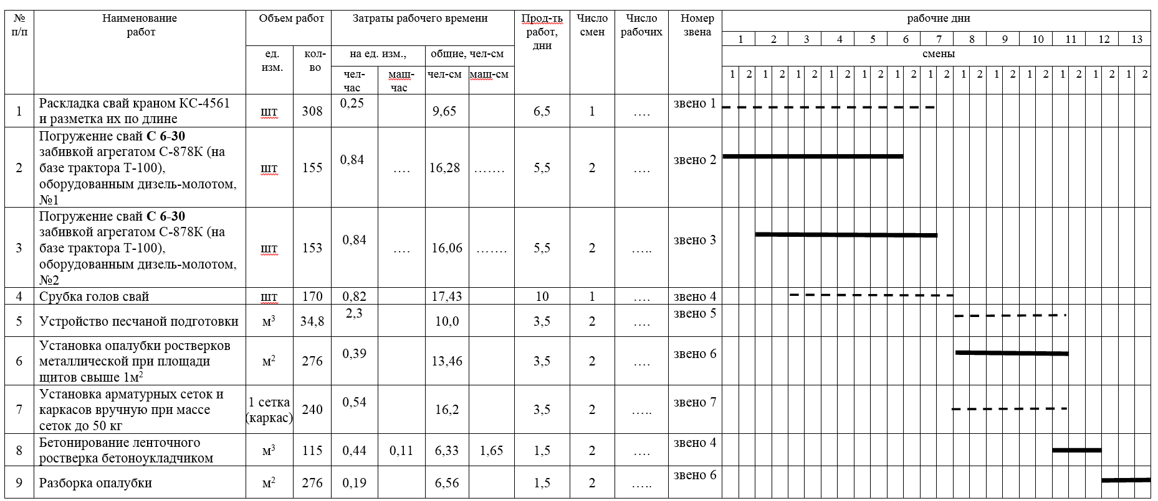
Вариативная часть практического задания I уровня
«Организация работы коллектива»

Задача №1.
По графику производства работ определить сменный объем работ на бригаду.
Задача №2.
Рассчитать машиноемкость работ для копра на базе трактора. Рассчитать машиноемкость работ для гусеничного копра и вычислить рост (снижение) производительности труда при замене копровой установки на базе трактора на гусеничный копер (ГЭСН 2001-05).
Задача №3.
Определить состав бригады по звеньям с учетом выполняемых работ.

Номер звена | Численно-квалификационный состав звена | Общее количество рабочих
звено 1

звено 2

звено 3

звено 4

звено 5

звено 6

Инвариантная часть практического задания II уровня «Геодезическое сопровождение строительства зданий и сооружений»
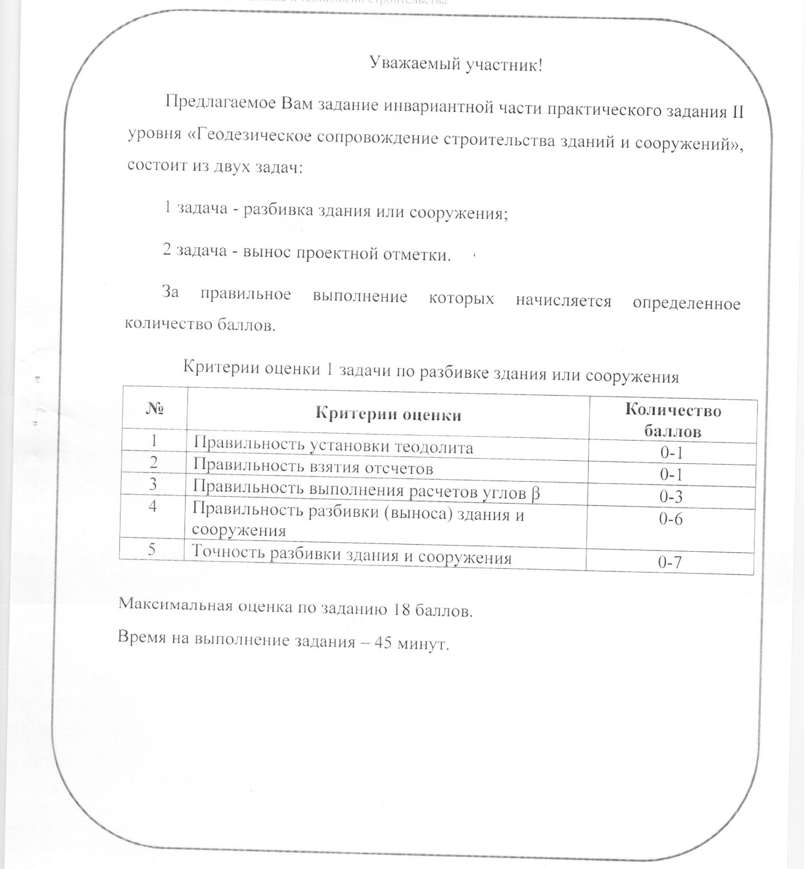
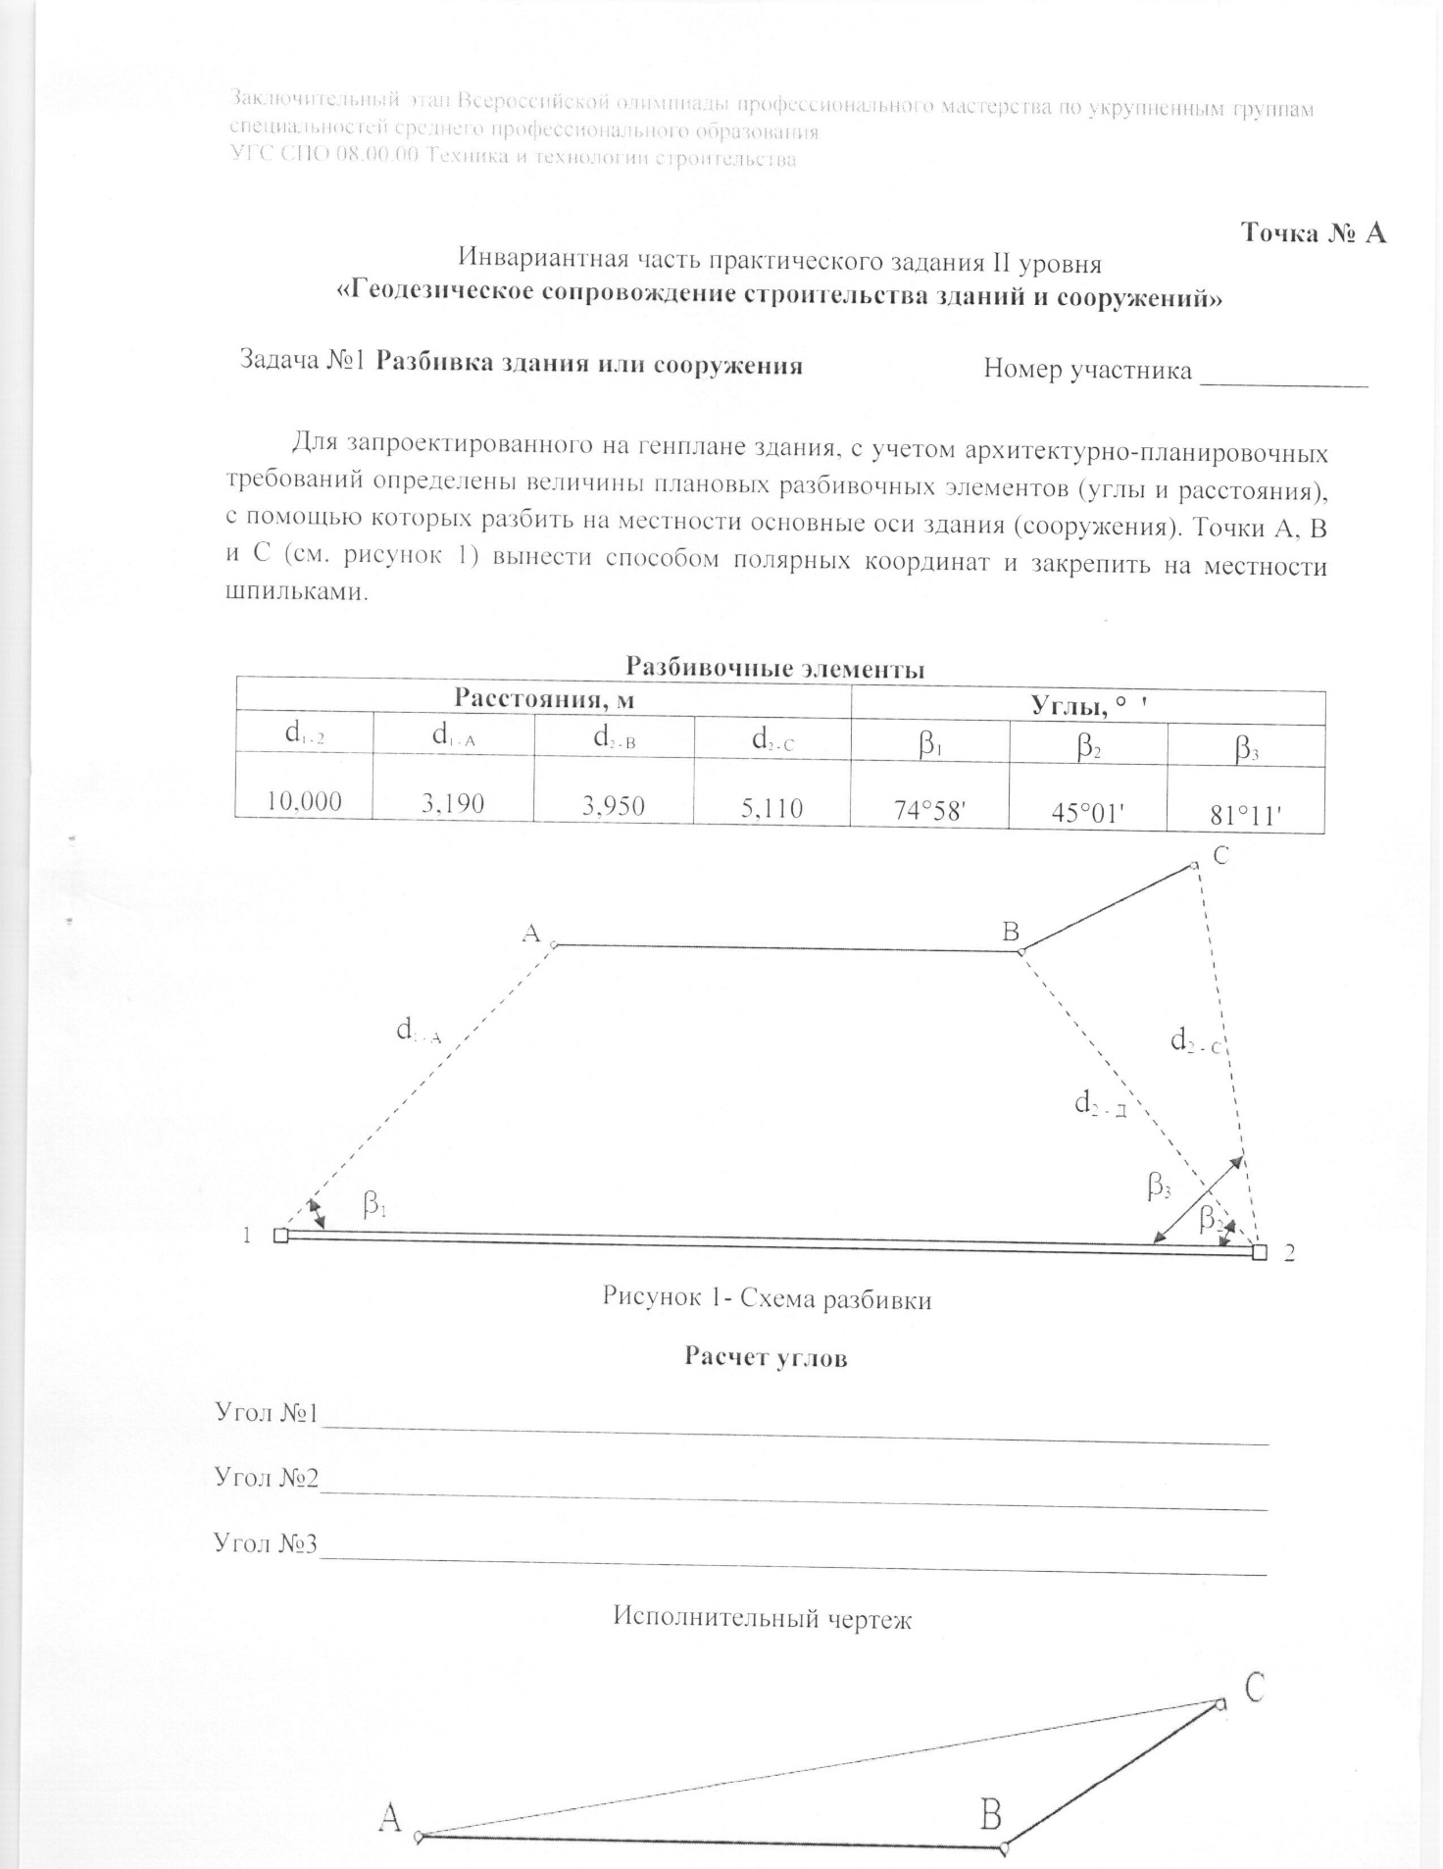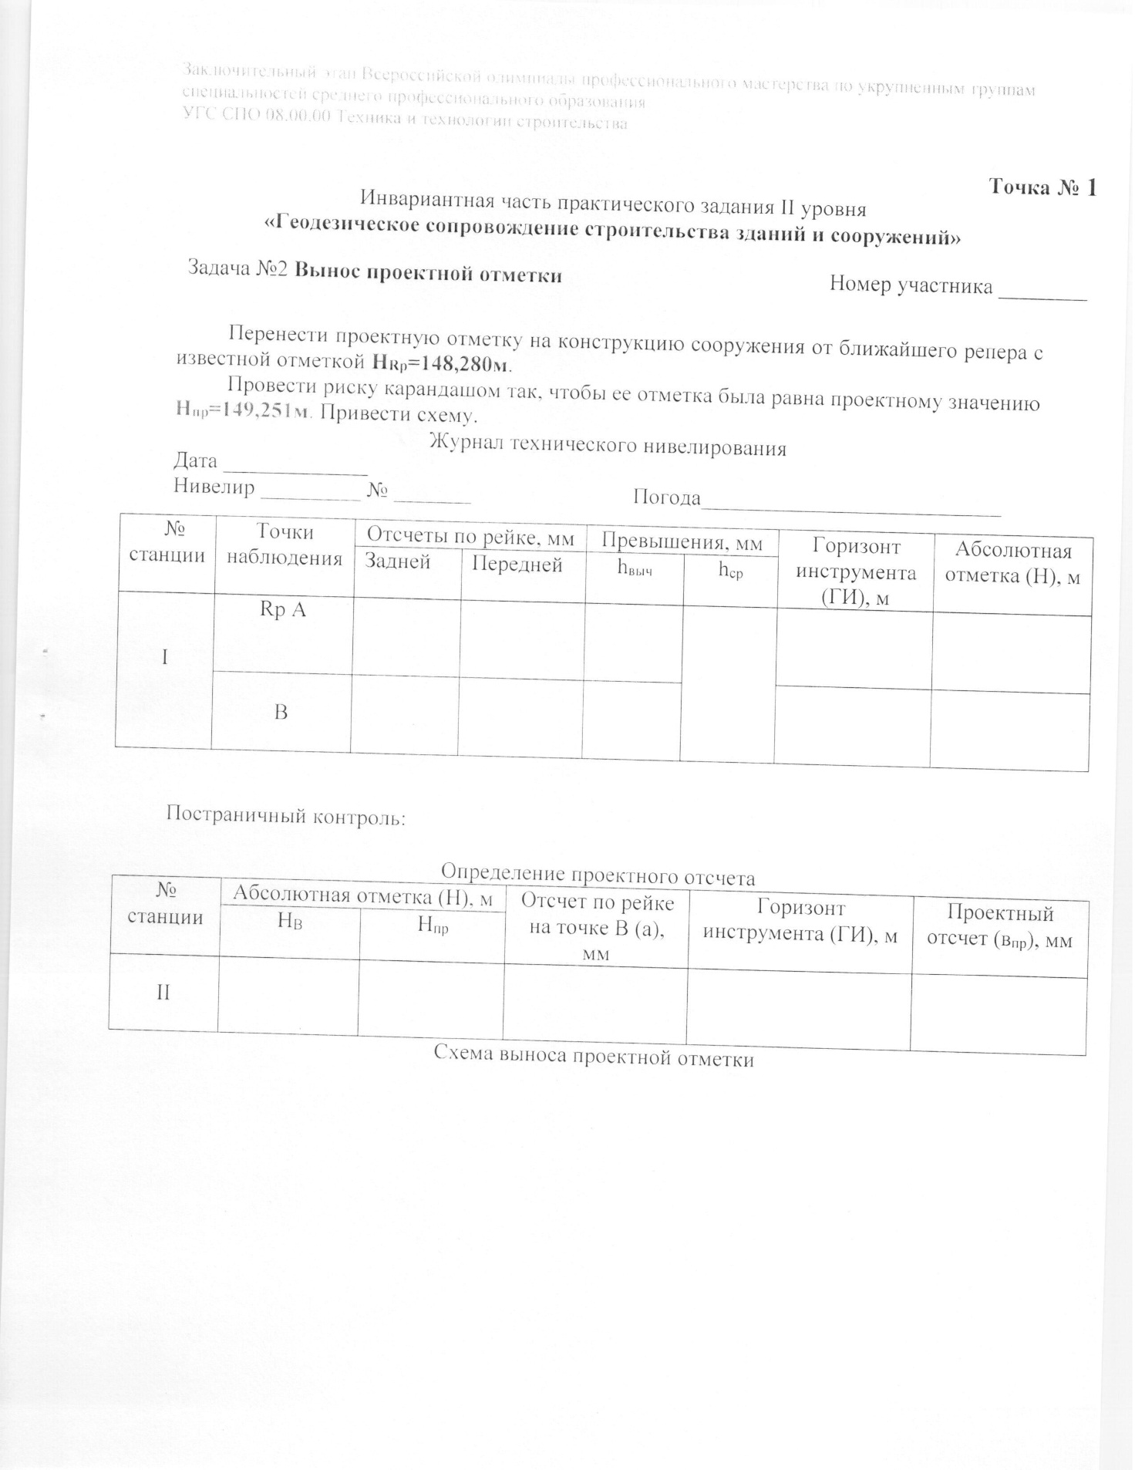

Задание вариативной части практического задания II уровня «Выполнение разреза здания (сооружения)» 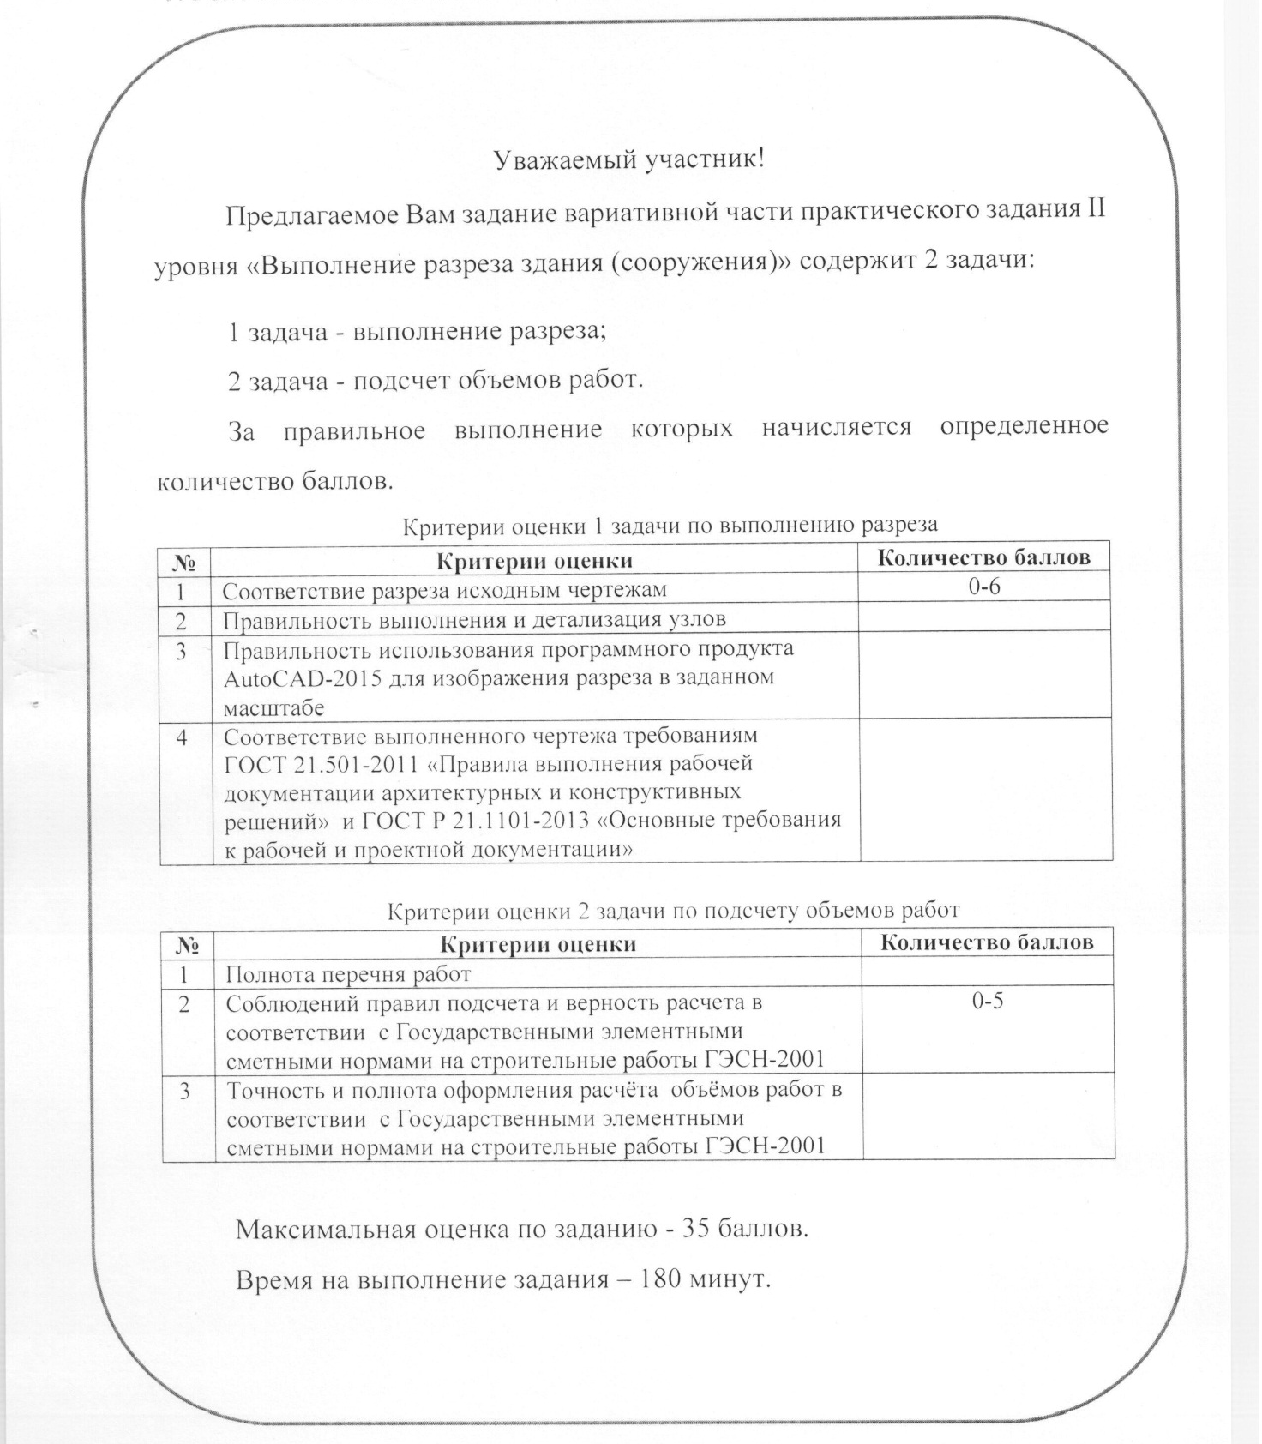
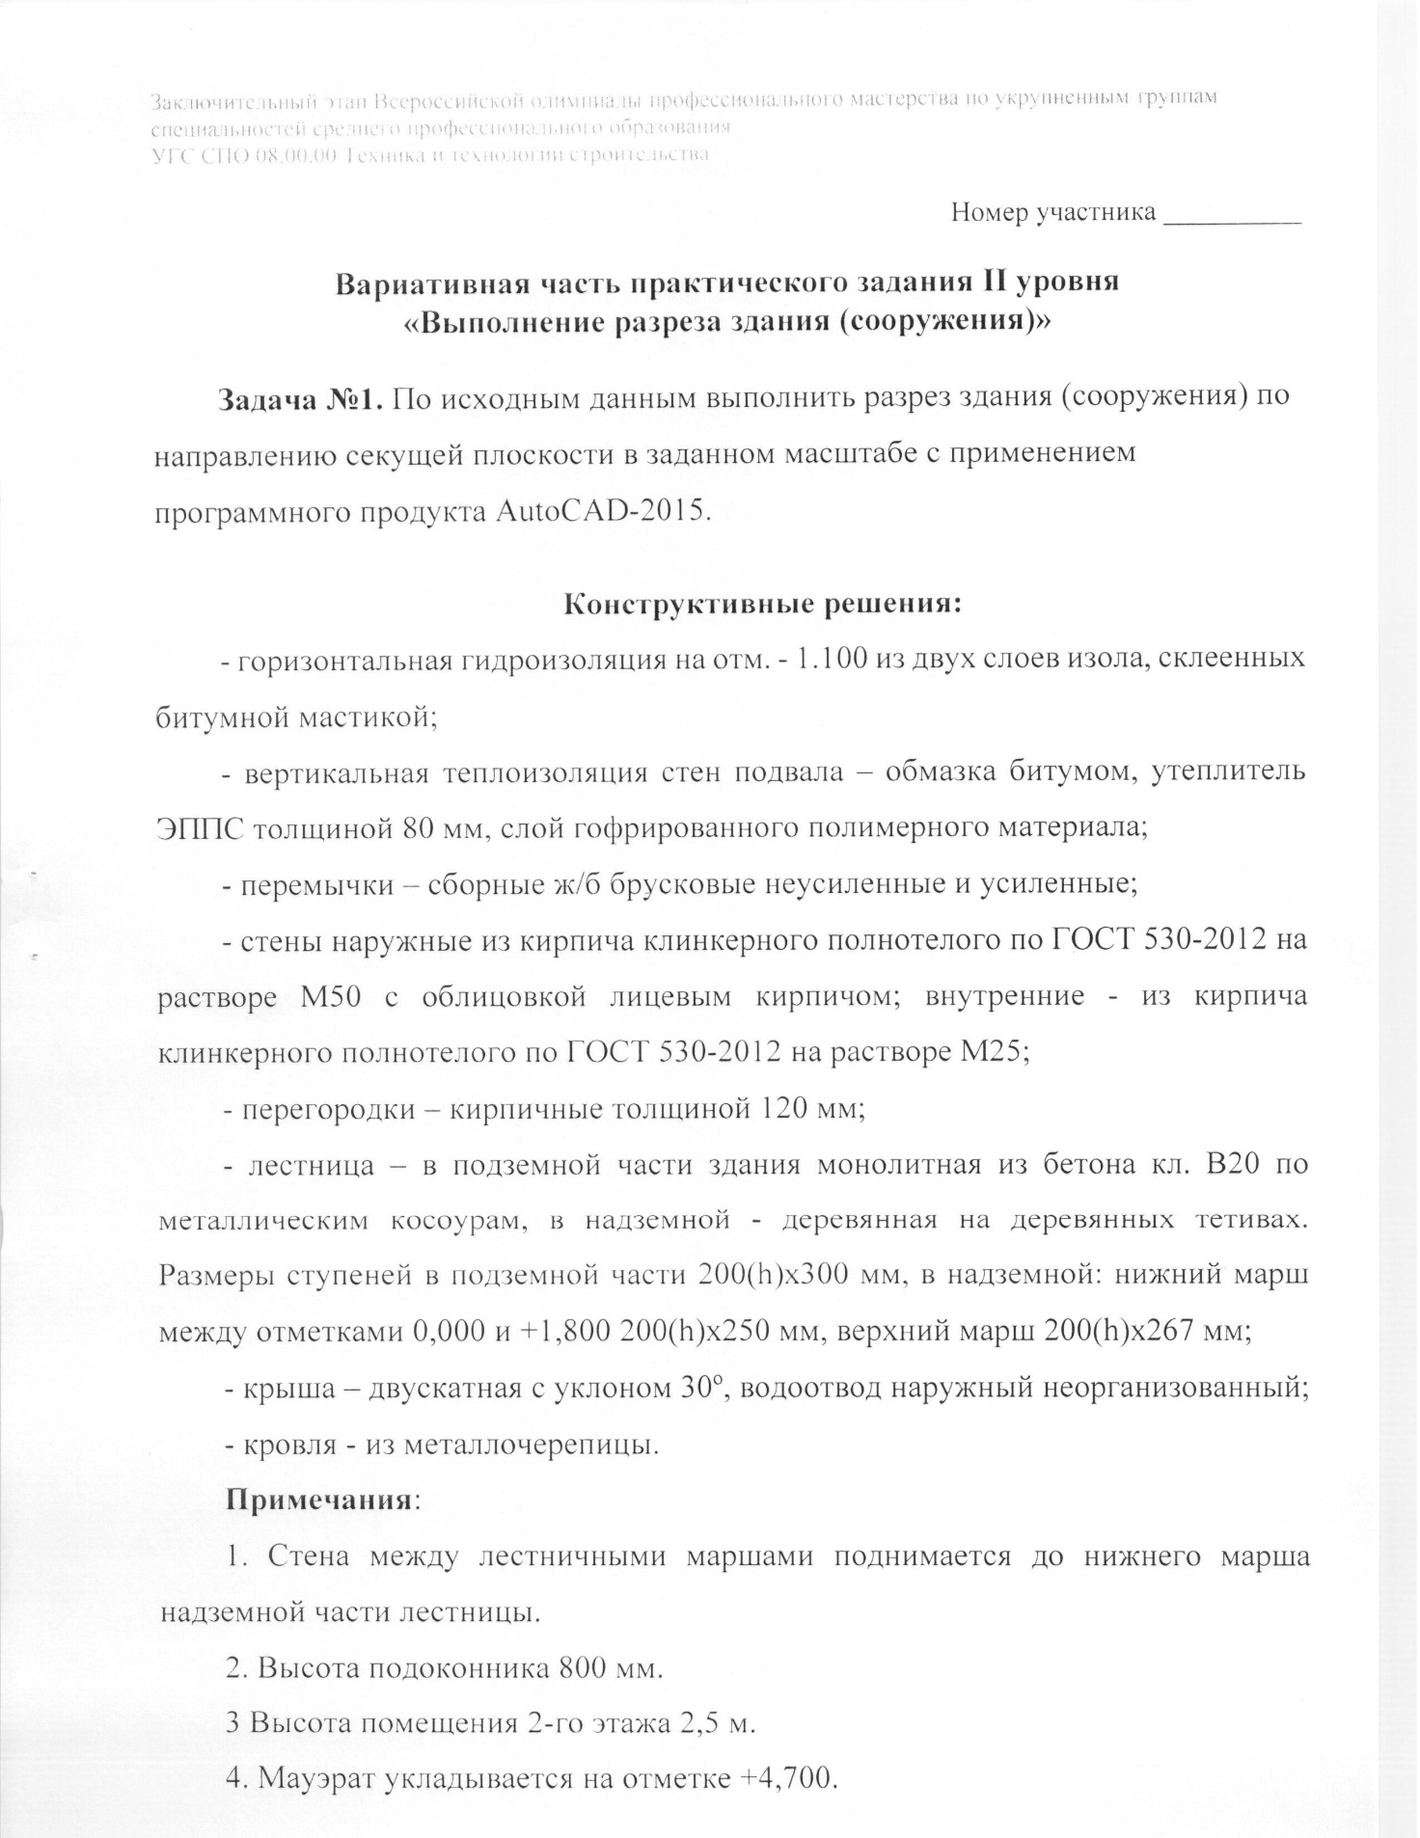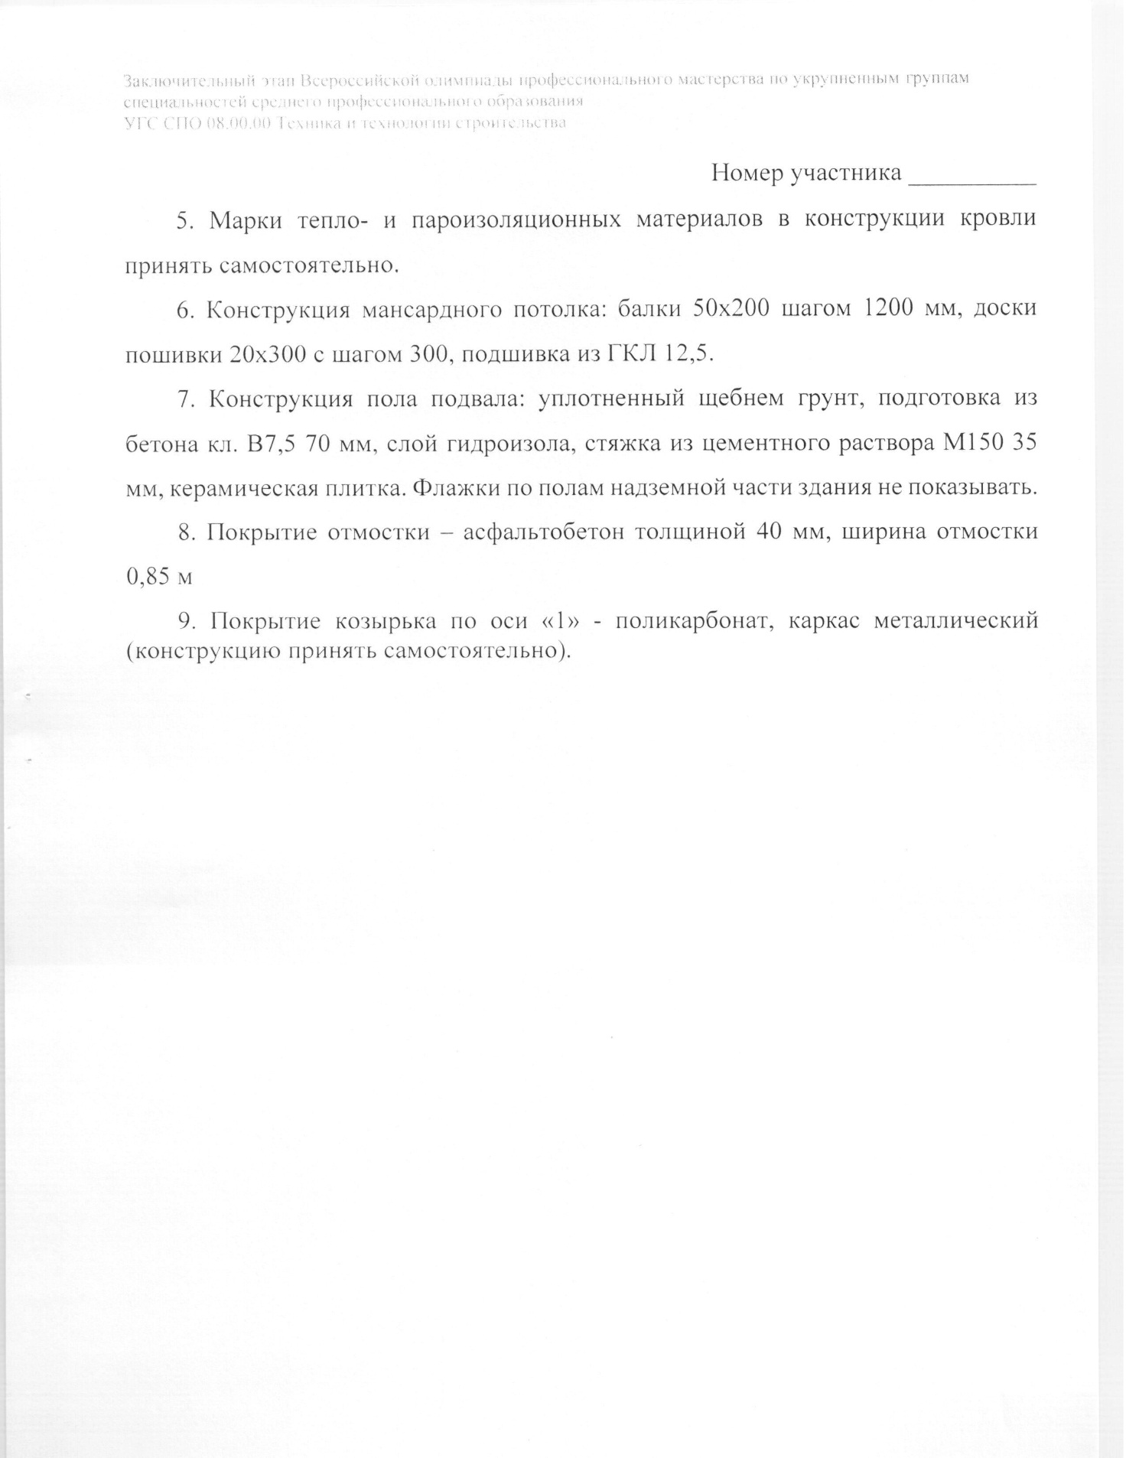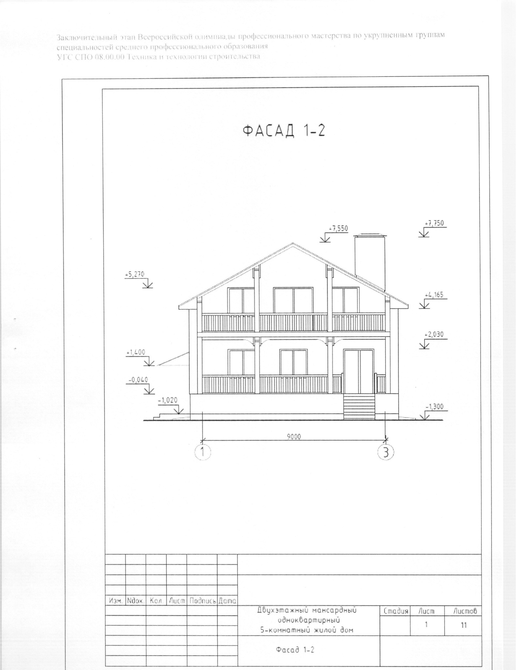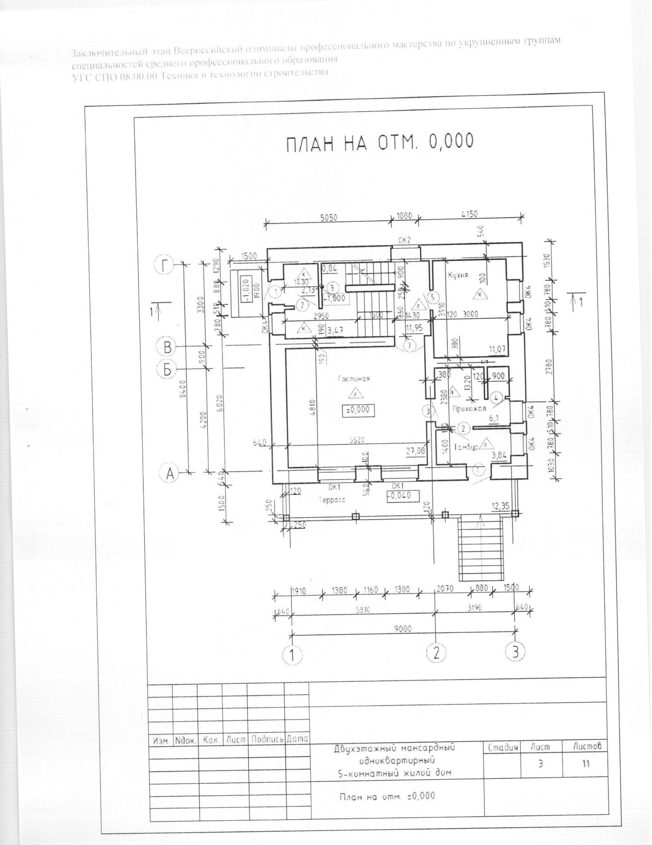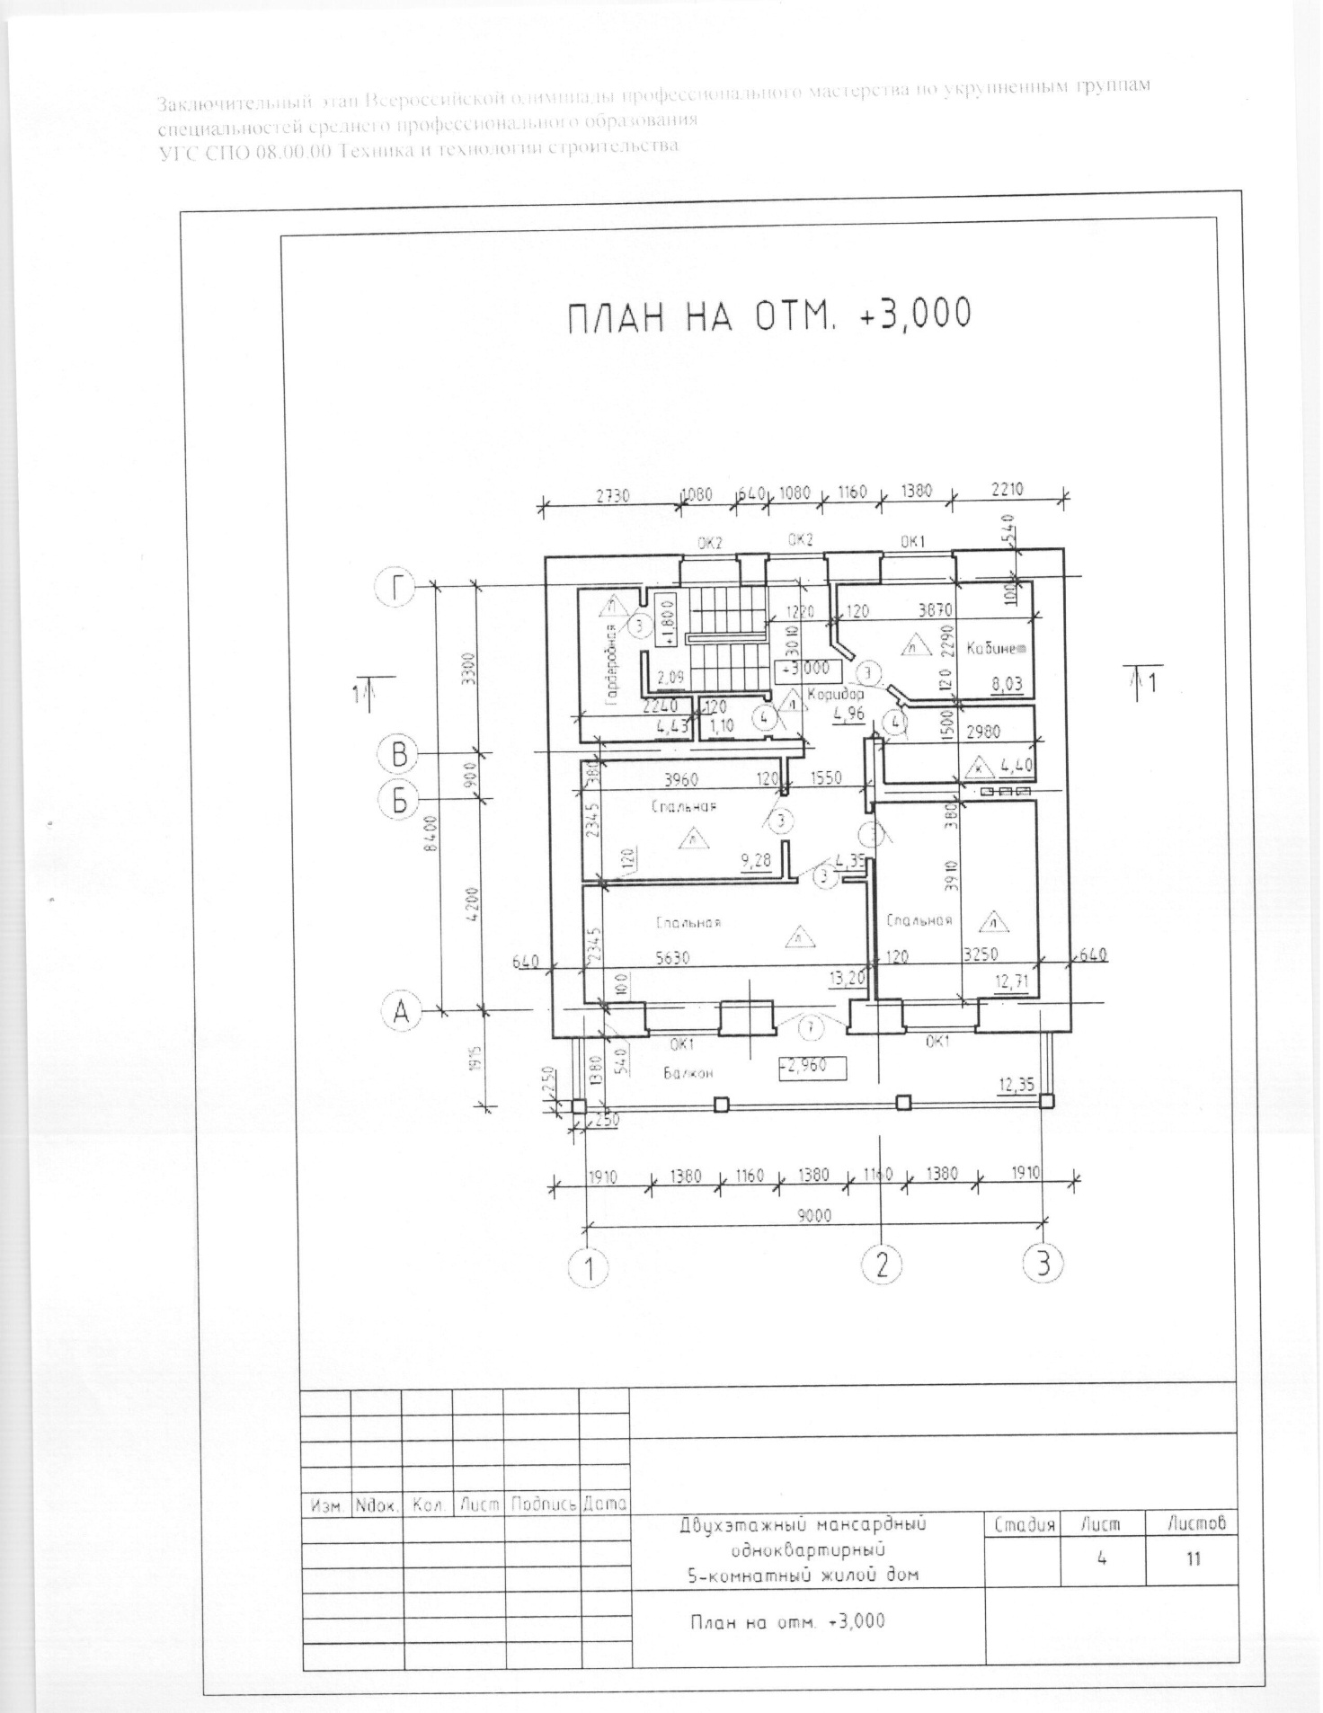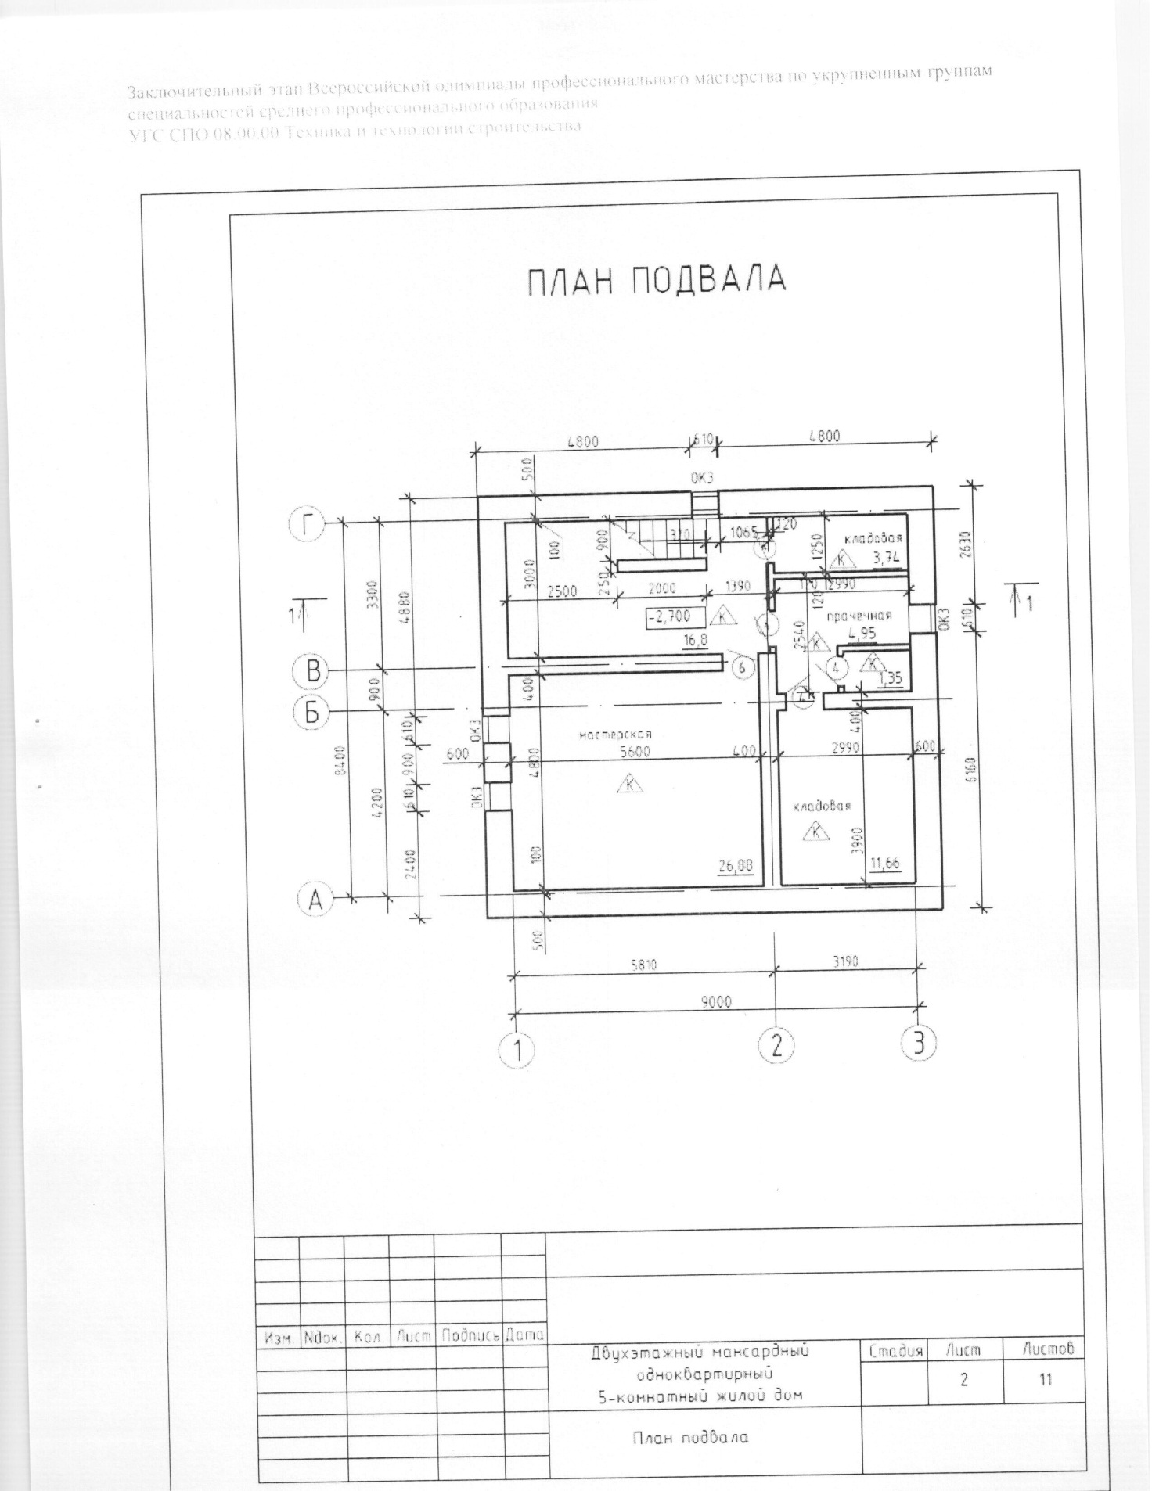

ИНДИВИДУАЛЬНАЯ СВОДНАЯ ВЕДОМОСТЬ
оценок результатов выполнения заданий I уровня
заключительного этапа
Всероссийской олимпиады профессионального мастерства
в 2017 году

УГС 08.00.00 Техника и технологии строительства
Перечень специальностей:
08.02.01 Строительство и эксплуатация зданий и сооружений
08.02.02 Строительство и эксплуатация инженерных сооружений
Дата «_____»_________________20___

Член (ы) жюри ______________________________________________________________
фамилия, имя, отчество, место работы

№  п/п | Номер участника, полученный при жеребьевке | Оценка по каждому заданию |  |  | Суммарная оценка
 |  | Тестирование | Перевод текста (сообщения) | Организация работы коллектива

_________(подпись члена (ов) жюри)
ИНДИВИДУАЛЬНАЯ ВЕДОМОСТЬ
оценок результатов выполнения практического задания II уровня
инвариантной части «Геодезическое сопровождение строительства сооружений»
заключительного этапа
Всероссийской олимпиады профессионального мастерства
в 2017 году

УГС 08.00.00 Техника и технологии строительства

Перечень специальностей:
08.02.01 Строительство и эксплуатация зданий и сооружений
08.02.02 Строительство и эксплуатация инженерных сооружений
Дата «_____»_________________20___

Член (ы) жюри ______________________________________________________________
фамилия, имя, отчество, место работы

№  п/п | Номер участника, полученный при жеребьевке | Оценка за выполнение  Задач задания |  | Суммарная оценка в баллах
 |  | 1 | 2

_________(подпись члена (ов) жюри)

ИНДИВИДУАЛЬНАЯ ВЕДОМОСТЬ
оценок результатов выполнения практического задания II уровня
вариативной части «Выполнение конструктивного разреза»
заключительного этапа
Всероссийской олимпиады профессионального мастерства
в 2017 году

УГС 08.00.00 Техника и технологии строительства

Перечень специальностей:
08.02.01 Строительство и эксплуатация зданий и сооружений
08.02.02 Строительство и эксплуатация инженерных сооружений
Дата «_____»_________________20___

Член (ы) жюри ______________________________________________________________
фамилия, имя, отчество, место работы

№  п/п | Номер участника, полученный при жеребьевке | Оценка за выполнение  Задач задания |  | Суммарная оценка в баллах
 |  | 1 | 2

_________(подпись члена (ов) жюри)

ИНДИВИДУАЛЬНАЯ СВОДНАЯ ВЕДОМОСТЬ
оценок результатов выполнения практических заданий II уровня
заключительного этапа
Всероссийской олимпиады профессионального мастерства
в 2017 году

УГС 08.00.00 Техника и технологии строительства

Перечень специальностей:
08.02.01 Строительство и эксплуатация зданий и сооружений
08.02.02 Строительство и эксплуатация инженерных сооружений

Дата «_____»_________________20___

Член (ы) жюри ______________________________________________________________
фамилия, имя, отчество, место работы

№  п/п | Номер участника, полученный при жеребьевке | Оценка за выполнение заданий II уровня |  | Суммарная оценка
 |  | Инвариантная часть | Вариативная часть

_________(подпись члена (ов) жюри)

СВОДНАЯ ВЕДОМОСТЬ
оценок результатов выполнения профессионального комплексного задания
заключительного этапа
Всероссийской олимпиады профессионального мастерства
в 2017 году

УГС 08.00.00 Техника и технологии строительства

Перечень специальностей:
08.02.01 Строительство и эксплуатация зданий и сооружений
08.02.02 Строительство и эксплуатация инженерных сооружений
Дата «_____»_________________20___

 | №  п/п | Номер  участника,  полученный при жеребьевке | Фамилия, имя, отчество  участника | Наименование субъекта Российской Федерации  и образовательной организации |  | Оценка результатов выполнения профессионального комплексного задания  в баллах |  |  | Итоговая оценка выполнения профессионального комплексного задания | Занятое  место (номинация)
 |  |  |  |  |  | Суммарная оценка за выполнение заданий  I уровня | Суммарная оценка за выполнение заданий  2 уровня
 | 1 | 2 | 3 | 4 |  | 5 | 6 |  | 10 | 11
Председатель рабочей группы (руководитель  организации –организатора олимпиады) |  |  |  |  | ________________________________  подпись |  |  | ________________________________________  фамилия, инициалы
Председатель жюри |  |  |  |  | ________________________________  подпись |  |  | ________________________________________  фамилия, инициалы
Члены жюри: |  |  |  |  | ________________________________  подпись |  |  | ________________________________________  фамилия, инициалы

Методические материалы
- СП 118.13330.2012. Общественные здания и сооружения. Актуализированная редакция СНиП 31-06-2009
- СП 44.13330.2011 Административные и бытовые здания
- СП 42.13330.2011 Градостроительство. Планировка и застройка.
- СНиП 3.01.03-84 Геодезические работы в строительстве
- СП 22.13330.2011 Основания зданий и сооружений.
- СНиП 12-03-2001 Безопасность труда в строительстве. Ч.1 Общие требования. – М.: 2002.
- СНиП 12-04-2002 Безопасность труда в строительстве. Ч.2 Строительное производство. – М.: 2003.
- СП 11-101-2003 (СНиП 11-01-95) Инструкция о порядке разработки, согласования, утверждения и составе проектной документации на строительство предприятий, зданий и сооружений. – М.: 1996.
- СП 11-101-95 Порядок разработки, согласования, утверждения и состав обоснований инвестиций в строительстве предприятий, зданий и сооружений. – М.: 1996.
- МДС-11-7. – М.: 1996.
- ГЭСН. Сборники 1,7,8,910,11,12,15. – М.: 2001.
- Барабанщиков Ю. Г. Строительные материалы и изделия : учебник / Ю. Г. Барабанщиков. - 6-е изд., стер. - М. : ИЦ «Академия», 2015. - 415 с. - (Профессиональное образование. Строительство и архитектура)
- Геодезия: учебник для студ. учреждений сред. проф. образования/М. И. Киселев, Д. Ш. Михелев. – 11-е изд., стер.- М.: Издательский центр «Академия», 2014.-384 с. ISBN 978-5-4468-0613-3.
- Гиршберг М. А. Геодезия: Учебник / М.А. Гиршберг. - М.: НИЦ ИНФРА-М, 2016. - 384 с.: 70x100 1/16. - (Высшее образование: Бакалавриат) (Переплёт) ISBN 978-5-16-006351-5
- Долгунов А.И., Меленцова Т.Б. Строительные конструкции: учебник для студ. Учреждений сред. проф. образования/2-ое изд., стер. – М.: Издательский центр «Академия», 2013.-432 с.
- Константинов В. М. Экологические основы природопользования : Учебник / В. М. Константинов, Ю. Б. Челидзе. - 16-е изд. , стер. - М. : ИЦ "Академия", 2016. - 240 с. - (Профессиональное образование)
- Прохорский, Г. В. Информационные технологии в архитектуре и строительстве [Текст] : учеб. пособие для СПО / Г. В. Прохорский. - 2-е изд., стер. - М. : КноРус, 2012. - 264 с. - (Среднее профессиональное образование)
- Румынина, В. В. Правовое обеспечение профессиональной деятельности [Текст] : учебник для СПО / В. В. Румынина. - 8е изд., испр. и доп. - М. : Академия, 2013. - 224 с. - (Среднее профессиональное образование).
- Русанова Т. Г. Организация технологических процессов при строительстве, эксплуатации и реконструкции строительных объектов : учебник / Т. Г. Русанова, Х. А. Абдулмажидов. - М. : Академия, 2015. - 352 с. - (Профессиональное образование. Профессиональный модуль). - Библиогр.: с. 346-347
- Синянский И. А. Проектно-сметное дело : учебник для СПО / И. А. Синянский, Н. И. Манешина. - 9-е изд., стер. - М. : ИЦ «Академия», 2016. - 480 с. - (Профессиональное образование. Строительство и архитектура). Учебная литература: /Проектно-сметное дело/Доп.
- Соколов Г. К. Технология и организация строительства : учебник для СПО / Г. К. Соколов. - 12-е изд., стер. - М. : Академия, 2016. - 528 с. : ил., табл. - (Профессиональное образование. Строительство). - Библиография.: с. 517-518. - Предметный указатель.: с. 519-521
- Соколова С.В. Экономика организации : учебник для СПО / С.В Соколова. - М. : Академия, 2015. - 176 м. - (Профессиональное образование. Общепрофессиональные дисциплины). - Библиогр.: с. 172
- Федотов Г. А. Инженерная геодезия: учебник / Г.А. Федотов. - 6-е изд. - М.: НИЦ ИНФРА-М, 2016. - 479 с.: 60x90 1/16. - (Высшее образование) (Переплёт 7БЦ) ISBN 978-5-16-010346-4.

